出國報告（出國類別：考察）

中國大陸廣州花卉產品流通情形考察報告

服務機關：行政院農業委員會農業試驗所、行政院農業委員會農糧署
姓名職稱：謝廷芳主任、林春良技正
派赴國家：中國大陸廣州
出國期間：103年11月26日至30日
報告日期：104年1月12日

摘要

中國大陸近10年花卉消費量隨著經濟開放逐年提升，產業穩定發展，2010年花卉種植面積達91.76萬公頃，銷售額近862億元人民幣，分別較2000年成長6.2倍及5.4倍，2012年生產面積突破百萬公頃，成為世界花卉生產大國及主要消費市場。廣東省為中國大陸主要花卉種苗、盆花、景觀苗木之產區，近年以大型花卉活動為媒介，結合花卉主題展覽與產業園區開發、休閒觀光旅遊，推動花卉產業文化，吸引國內外企業投資，活絡市場，並積極引入現代化設施及網路花店、鮮花快遞和花卉租擺等新型態銷售通路，延伸發展周邊產業，逐步建構花卉產業鏈。本次藉由參加廣州國際盆栽植物暨花園花店用品展覽會之機會，由農委會農業試驗所花卉研究中心及農糧署派員籌組考察團，前往大陸廣州地區參訪當地花卉生產、花市及網路花店經營情形，以掌握相關生產及流通資訊，作為台灣花卉產業發展方向與策略之參考。
廣東有廣大市場為後盾，為大陸華南花卉集散地，集中了眾多花卉企業，引入不同的行銷模式，從產銷環節發展看，產銷分離逐漸為多數業者接受，大部分花卉產品經由花卉市集之經營體或網路交易平台，輸銷至各地批發經銷商和零售商；廣州市波園路、岭南花卉市場、陳村蘭花市場及新崛起之繽紛、吉宏等網路拍賣系統，為主要花卉產品流通核心。
廣州花卉產業崛起，吸引許多台商投入經營，成為台灣花卉種苗重要輸出地區，惟近年大陸沿海土地租金及工資上漲，生產已難確保獲利，如何思考從產業鏈發展，營造賺錢的契機，是許多台商面臨的課題；另外隨著大陸花卉產業國際化發展，兩岸存有既競爭又合作的關係，台灣生產者除與當地業者發展接力生產模式之外，必須思考結合物流及周邊產業，直擊大陸北方溫帶市場；未來倘能突破大陸批文及檢疫等障礙、建立兩岸花卉物流渠道及冷鏈系統，台灣花卉產品輸銷大陸仍有機會。

目錄

壹、緣起及目的 1
貳、期間及行程 1
一、 出國期間： 1
二、 前往地區： 1
三、 出國人員： 1
四、 參訪行程： 1
參、中國大陸及廣州花卉產銷概況 1
肆、參訪內容 3
一、 2014廣州國際盆栽植物暨花園花店用品展覽會 3
二、 從化市廣州花卉研究中心、正欣園藝及綠寶軒園藝有限公司 7
三、 花都千藝花卉農場、山水陽特園藝等種苗供應者 13
四、 廣州繽紛園藝、吉宏園藝及福友農資有限公司 16
五、 花卉世界七巧園藝及世華蘭園 20
六、 芳村馬拉巴栗生產農戶及岭南花卉市場 24
伍、心得與建議 29
陸、附錄 31

壹、緣起及目的
中國大陸近年經濟崛起，花卉產業快速發展，已成為世界花卉生產及銷售大國，其中廣州素為大陸花卉生產重鎮及種苗進口門戶，擁有岭南花卉市場、花卉博覽園、越和花鳥魚藝大世界等三大花卉市場，與昆明並稱中國大陸兩大花卉物流中心，吸引許多台商投入經營，國際知名花卉種苗及周邊產業經營業者也紛紛於廣州設立行銷據點。台灣與廣州距離近，氣候條件相差不遠，雙方花卉發展品項，有許多類似的地方，但物流渠道存有甚多差異；未來隨著大陸花卉產業國際化發展，兩者之間存有即競爭又合作的關係。農業委員會為瞭解大陸花卉生產及產品物流情形，爰配合2014廣州國際盆栽植物暨花園花店用品展覽會，由花卉推動小組成員之農業試驗所花卉研究中心及農糧署派員籌組考察團，前往大陸廣州地區參訪當地花卉生產及花市經營現況，以掌握相關產業資訊，作為台灣花卉產業發展之參考。

貳、期間及行程

出國期間：103年11月26日至30日。

前往地區：中國大陸廣州。

出國人員：謝廷芳主任（農業試驗所）、林春良技正（農糧署）

參訪行程：
日 期 | 行 程
11月26日  （星期三） | 啟程（台北至廣州）
11月27日  （星期四） | 上午：2014廣州國際盆栽植物暨花園花店用品展覽會  下午：從化市廣州花卉研究中心、正欣園藝及綠寶軒園藝有限公司
11月28日  （星期五） | 上午：花都千藝花卉農場、山水陽特園藝等種苗供應者  下午：廣州繽紛園藝、吉宏園藝及福友農資有限公司
11月29日  （星期六） | 上午：花卉世界七巧園藝及世華蘭園等台商  下午：芳村馬拉巴栗生產農戶及岭南花卉市場
11月30日  （星期日） | 返程（廣州至台北）

參、中國大陸及廣州花卉產銷概況
中國大陸改革開放後，近10多年花卉產業快速發展，據其農業部統計，2000年花卉種植面積14.7萬公頃，2010年增加到的91.76萬公頃，成長6.2倍，每年產值以逾35%的速度持續增長；花卉銷售額由2000年的160億元人民幣，激增到2010年的862億元人民幣，成長5.4倍，成為世界主要花卉生產國。近幾年隨著企業投入生產，積極拓銷澳洲、歐盟、中東和中亞等花卉市場，外銷值快速成長；據其海關統計資料顯示，2013年花卉等活植物出口金額達2.76億美元，較2000年成長10.7倍，擠入花卉產品輸出大國行列。
而廣州自古就是華南地區著名的通商港市及農產品集散地，花市起源於明朝萬曆年間，然並無固定場所，直至清朝，7個老城門方發展成花卉市集；而後，隨著改革開放及產業發展，於今中山五路與北京路交界處設置夜間花市，並擴展到廣東財政廳舊址到西湖路一帶，銷售花卉的種類逐漸增多，從年桔逐漸增加牡丹、蘭花等高價產品，以及周邊資材及文創藝品等，成為鄰近省份花卉集散市場。1970年代後，廣州發展迅速，成為中國大陸經濟領頭羊，2005年其國務院宣稱廣州為中國大陸第一個進入「發達」的城市，也引領花卉產業急速發展，2007年6月廣州花市入選為廣東省第二批非物質遺產，芳村龍溪大道的花卉博覽園及花都區新華街道之花卉市場，成為世界著名之花卉種植及批發園區；近幾年廣州花卉經營者引進荷蘭、德國、以色列及韓國等種苗與設施技術，帶動產業升級與規模化生產，生產之產品不僅輸銷內地，也外銷日本、荷蘭、韓國、美國、新加坡、泰國及香港等50多個國家和地區。據其海關最新統計資料顯示，2013年廣州花卉等活植物(號列：06)出口量286,104公噸，占大陸出口量的43.2%，出口值5,443萬美元占大陸出口值之19.7%，居各省之冠，比第2名之雲南高出146萬美元；進口量6,241公噸僅占1.5% ，位居第7位，但進口額為3,799萬美元占21.9%，僅次於雲南，為中國大陸種苗進口之主要門戶，與雲南並稱2大花卉物流核心。而芳村為廣州主要花卉集散地，擁有岭南花卉市場、花卉博覽園、越和花鳥魚藝大世界等三大花卉市場，其中岭南花卉市場以鮮切花批發為主，花博園則以盆栽銷售較多，而越和以庭園景觀素材著稱，三者形成廣州花卉交易中心。中國大陸花卉產業崛起，吸引許多台商投入經營，包括景觀苗木、盆花、蘭花等生產，及周邊之種苗、資材、設施備與綠美化工程等事業，成為台灣花卉種苗重要輸出地區；2013年台灣花卉輸往大陸有14,643公噸，出口值為3,492千美元，占1.8%，其中以馬拉巴栗(9,494公噸1,289千美元)、國蘭(363公噸256千美元)及蝴蝶蘭(77公噸544千美元)等為主，主要銷往廣州地區接力生產。然而隨著中國大陸花卉產業國際化及種苗產業技術提升，未來此種合作態樣將面臨考驗，台灣想在大陸花卉市場占有一席之地，除思考與當地業者維續接力生產模式外，必須結合物流與週邊產業，著眼於大陸北方沿海溫帶市場之開發；未來倘能突破批文及檢疫等障礙，以台灣為生產基地，直擊北方市場，應仍有發展空間。

肆、參訪內容

2014廣州國際盆栽植物暨花園花店用品展覽會

11月27日上午參訪2014年廣州國際盆栽植物暨花園花店用品展覽會，該展覽會由上海國際展覽中心、廣州花卉之都農業有限公司及長城國際展覽有限責任公司等聯合主辦，展區設於廣州花卉之都，展場面積約1公頃，展期自2014年11月27至29日為期3天，共有來自中國大陸、荷蘭、義大利、美國、英國、比利時、瑞典、丹麥、挪威、以色列、日本、斯里蘭卡、馬來西亞及台灣等14個國家的150多家企業參與展出，包括大陸各地花卉園區招商業者、種苗、組培苗生產業者、國外種苗、肥料及介質代理商、盆花生產企業、農業工程設計公司、溫室營造業、及覆蓋資材、包裝材料、盆器、灌溉設備、生產器材與花卉資訊等雜誌出版業者。展覽期間館區會議室，配合舉辦苗木銷售之微營實戰技巧、控釋肥在盆栽植物上的應用、覆蓋材料對溫室內部環境的調適與平衡、屋頂綠化效益及公共政策研究、屋頂草坪治理霧霾的功效等10場技術研討會，以及1場園藝與生活交流會，並於表演區穿插13場次花藝示範及教學。

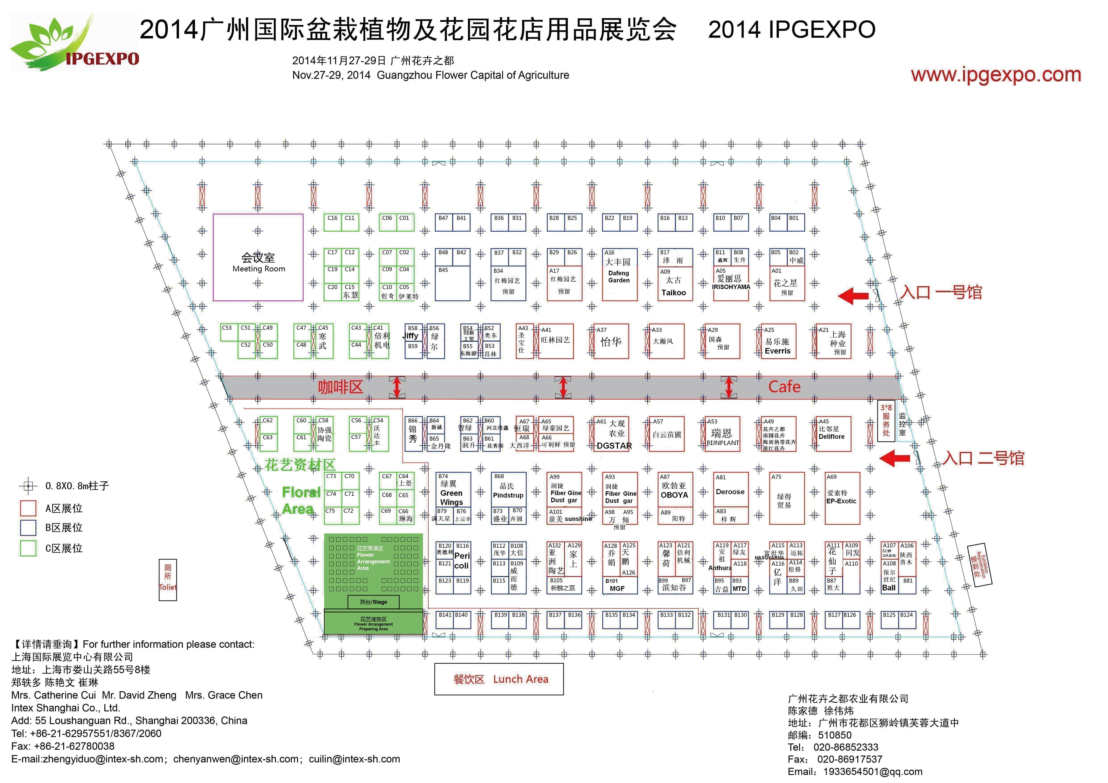

2014廣州國際盆栽植物暨花園花店用品展覽會展位示意圖

此次，台灣有中華盆花發展協會、東莞千農花卉有限公司(千姿蘭園)、鉅寶公司、台大蘭園、千藝花卉農場，松格園藝器材有限公司及三沃田等單位參與，其中中華盆花發展協會擺飾之組合盆花，充滿巧藝，吸引許多與會者駐足欣賞及洽談相關種苗與花器事宜；千姿蘭園展出多種迷您文心蘭盆花，異於其他攤位，不論生產業者或一般消費者，興趣都很高，人潮聚集眾多；松格園藝器材主要展銷噴灌設備及修剪枝器材；另三沃田展出香精及萃取設備，千藝花卉展示粗肋草及觀賞鳳梨，台大蘭園及鉅寶公司為唯二展出蝴蝶蘭的業者。開幕當日下午中華盆花發展協會張滋佳理事長應邀於2號館舞台區表演『極光精彩』插花，可惜因行程安排，無法停留觀賞；據協會黃國棟秘書長事後陳述，張理事長當場示範花枝、葉材及裝飾配件剪修及製作，一氣呵成的手法，讓人驚艷，成功行銷台灣花藝的軟實力。
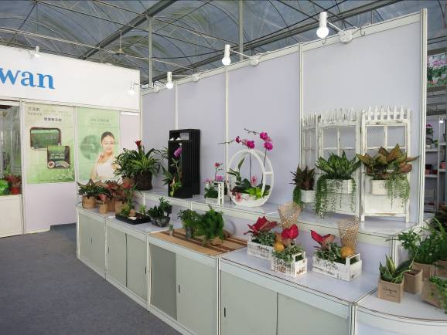 | 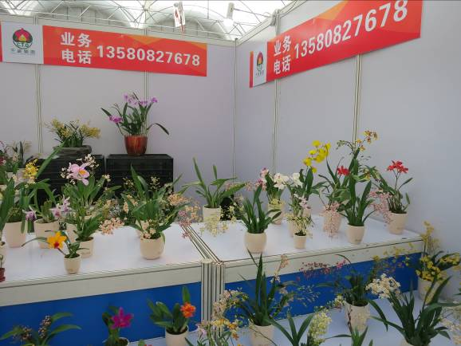
中華盆花發展協會展示之組合盆花 | 千姿蘭園之迷您文心蘭盆花
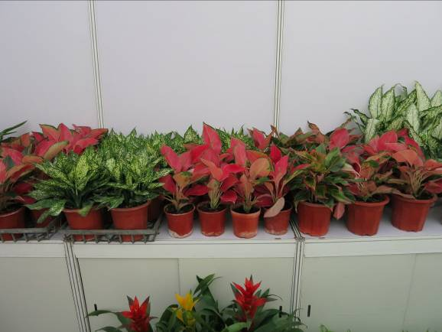 | 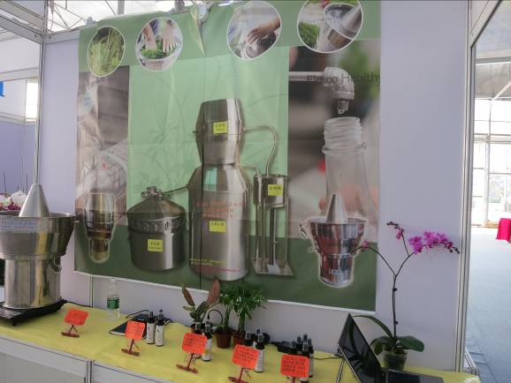
千藝花卉展示粗肋草及觀賞鳳梨種苗 | 三沃田展出香精及萃取設備
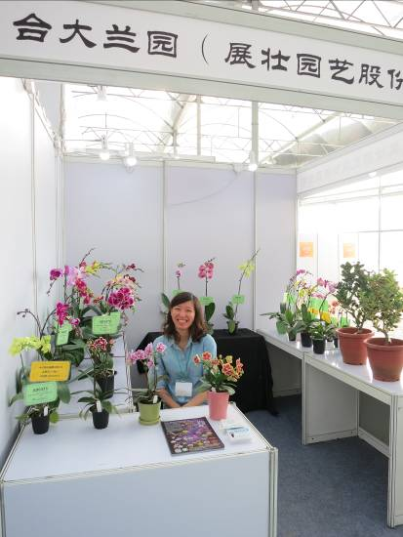 | 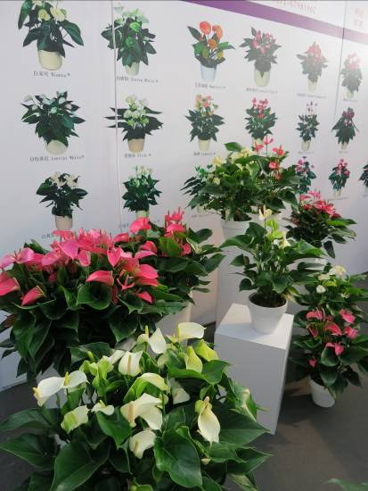
台大蘭園以展出蝴蝶蘭為主 | Anthura公司之紅掌(火鶴花)品種系列
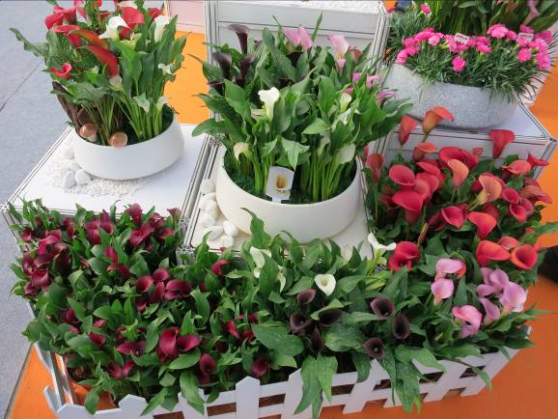 | 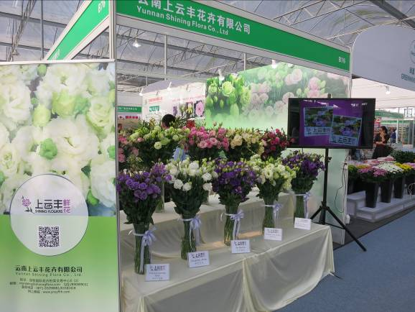
昆明海盛園藝公司之馬蹄蓮(彩色海芋) | 雲南上雲豐花卉公司之洋桔梗切花
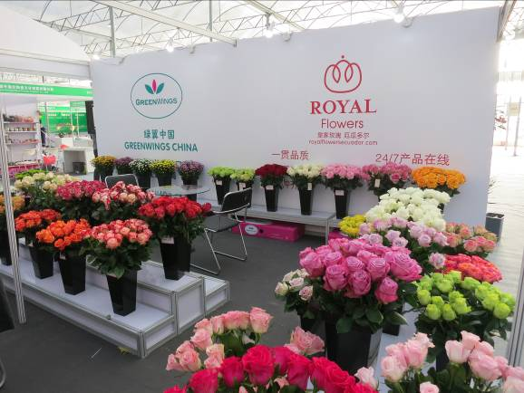 | 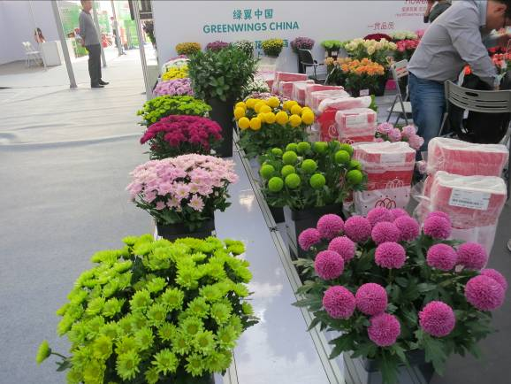
ROYAL展示玫瑰品種 | 綠翼公司展示菊花品種
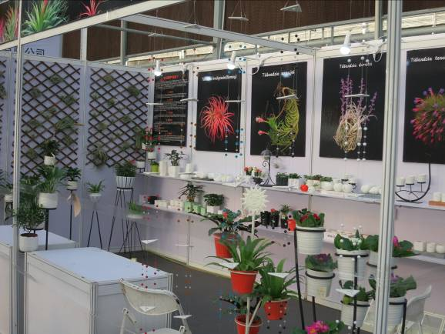 | 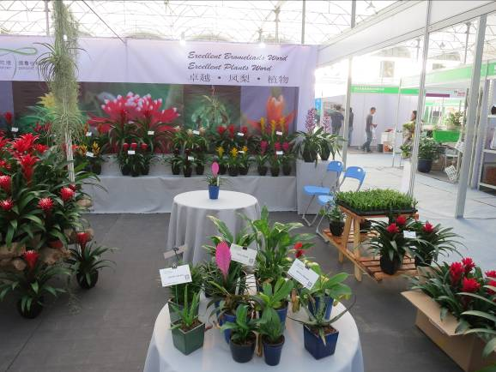
美國熱帶雨林公司之觀賞鳳梨系列 | 上海鮮花港德魯仕公司之觀賞鳳梨系列
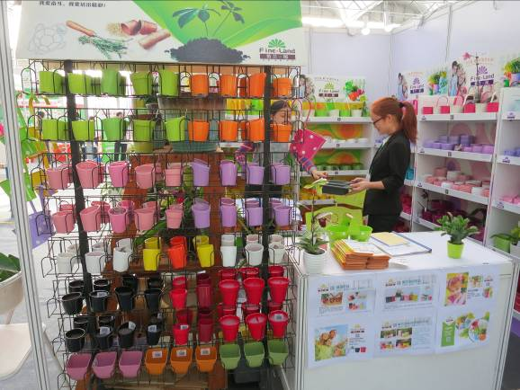 | 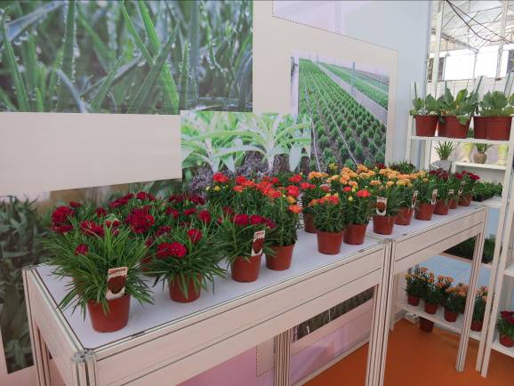
芬蘭Fine Land展示盆器 | SUNFLOR展示石竹品種
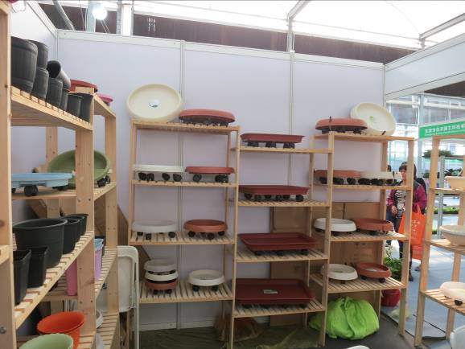 | 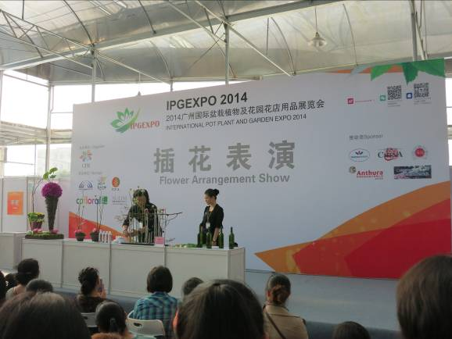
有輪子的水盤 | 蘇麗思花藝設計有限公司花藝表演
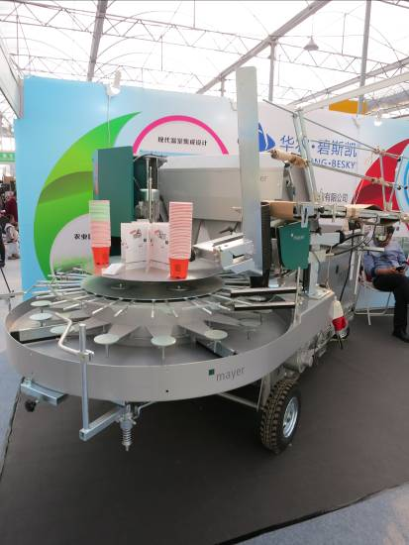 | 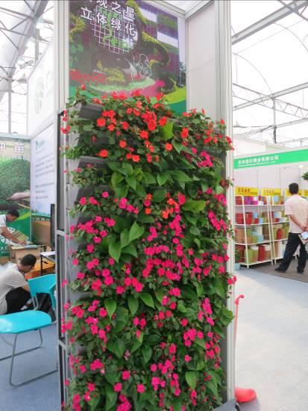
德國Mayer展示花盆填土機 | 世界屋頂綠化協會展示綠牆盆器

從化市廣州花卉研究中心、正欣園藝及綠寶軒園藝有限公司

11月27日下午首先拜訪廣州花卉研究中心，由陳劍華技師接待及介紹該中心營運概況。該中心創建於1985年，隸屬廣州市農業局，總部設於廣州花都芳村(大道西芳信路12 號)，有2處生產基地，一位於從化市萬花園(城郊街紅旗村周屋)，另一基地位於白雲區竹料；總從業人數200多人，其中相關科系出身之技術人員約40名。從化市萬花園基地為該中心主要生產農場，內設置350畝花卉示範農場，包含7,000㎡組培室及15萬㎡生產溫室；2001年起與華南農業大學合作，培育火鶴花、觀賞鳳梨及蘭花等種苗，園區目前蒐集種原有火鶴花200多份、觀賞鳳梨600份、蝴蝶蘭種原400多份，持續進行雜交育種，已選育出新品種火鶴花15個、觀賞鳳梨3個、蝴蝶蘭5個、石斛蘭2個及雜交蕙蘭4個，年產2,000萬株花卉組培苗及火鶴花、白鶴芋、粗肋草、豬籠草等盆花200多萬盆；另自2010 年開始引進粗肋草品種量產及銷售；白雲區竹料，面積約100畝，溫室面積4萬平方公尺，目前處於暫停營業狀態，預估明(2015)年恢復生產。該中心於蘭花世界及岭南花市設有2處門市，銷售自家生產之盆花及種苗。據陳技師表示，該中心生產之火鶴花及粗肋草品質佳，銷路不錯，4吋盆彩葉粗肋草批發價約30元人民幣，惟11月至隔年2月需加溫，成本相對較高。據現場觀察，該等彩葉粗肋草種原應來自泰國，與台灣生產之品種係屬同門，品質相當，台商在此領域，未來倘無法在品種多樣性保持領先，在當地恐無競爭優勢。

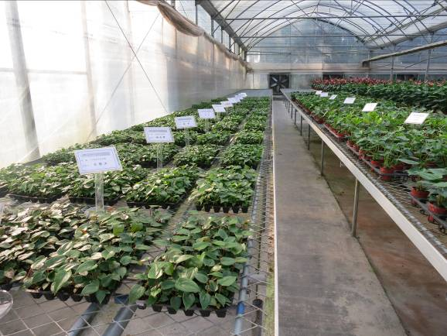 | 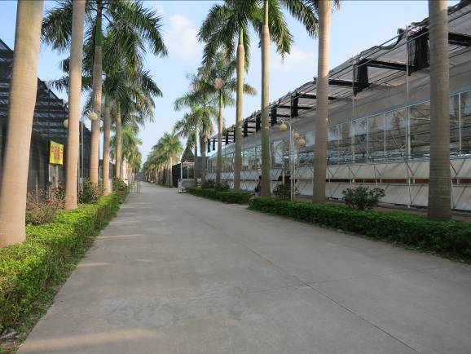
廣州花卉研究中心火鶴花品種展示區 | 廣州花卉研究中心園區
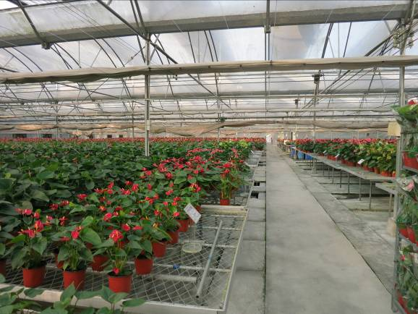 | 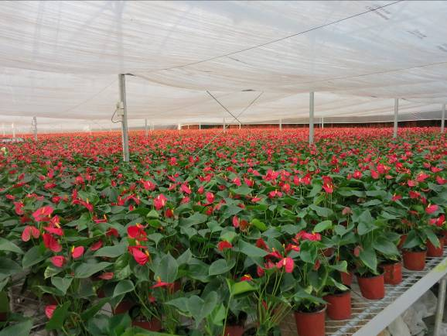
廣州花卉研究中心火鶴花盆花生產 | 廣州花卉研究中心火鶴花盆花生產
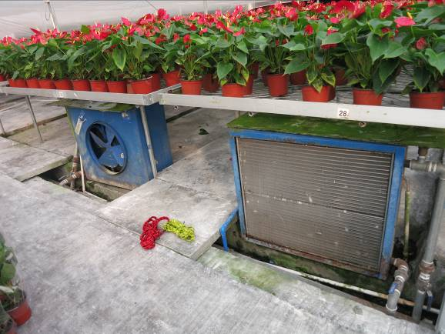 | 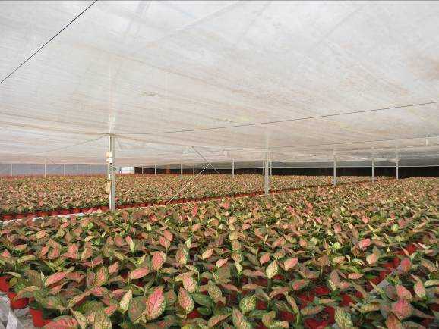
廣州花卉研究中心溫室加溫系統 | 廣州花卉研究中心粗肋草盆花生產
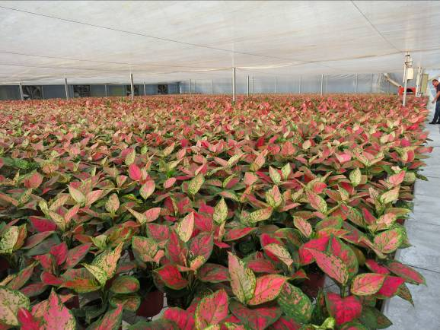 | 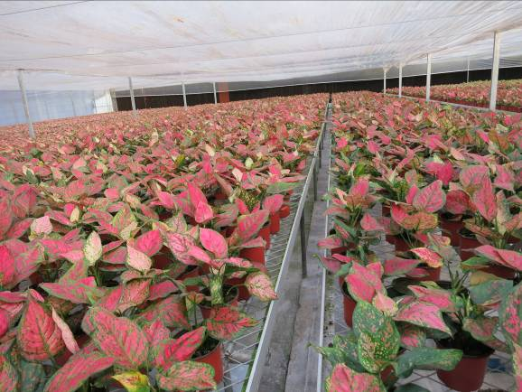
廣州花卉研究中心粗肋草盆花生產 | 廣州花卉研究中心粗肋草盆花生產

接著參訪位於從化市萬花園之正欣園藝生產基地，這是一個占地115多畝、擁有150多種多肉植物之生產農場，成立於1999年11月，原名振興園藝，現有萬花園 (90畝)及芳村(25畝)等2處生產基地，固定員工60多人，其中技師10名、銷售員15名；另有門市4處，營業面積3, 500㎡及合作農場30多家，年產各類仙人掌及多肉植物數百萬盆，營業額達千萬元人民幣，為中國大陸最大多肉植物生產及批發商，生產之產品，除透過自有門市行銷各省外，部分轉銷東南亞，另也建置網站(www.cacti.cn)，擴大行銷範圍。現場主管人員表示，近2年多肉植物銷量大幅增加，價格飆升，普通的品種已經漲到了2-3元/盆，有的種類如藍蓮，甚至上漲了2倍，現在1盆要8-9元人民幣；由於多肉植物的繁殖所需時間短，從葉片扦插到成品，僅需4個月，在價格走俏的情況下，吸引不少人投入種植，在過些時日，價格應會下滑；另外台灣正夯的石玉，該公司也從韓國引進種子大量繁殖中。多肉植物在中國大陸園藝市場十分熱銷；回國途中，瞄見廣州白雲機場辦公室桌上擺的，就是大型仙人掌-金冠。
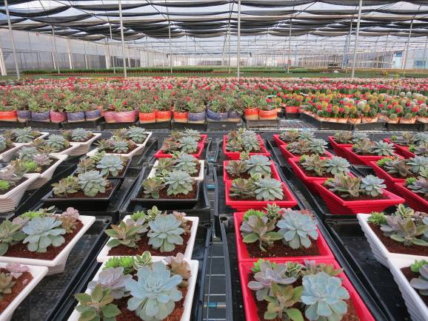 | 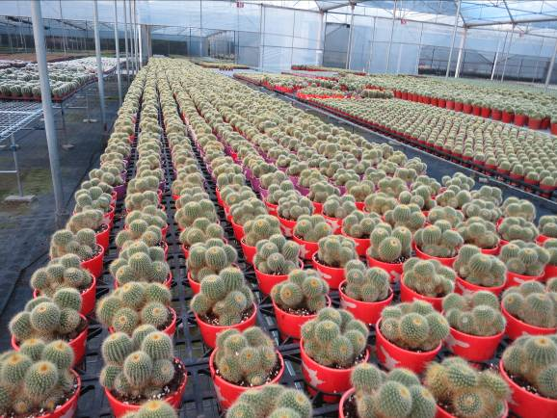
正欣園藝之多肉植物-石蓮類 | 正欣園藝之仙人球類-金冠
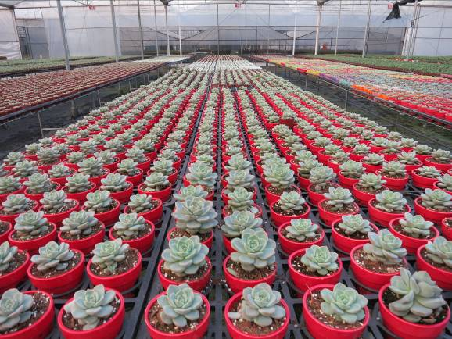 | 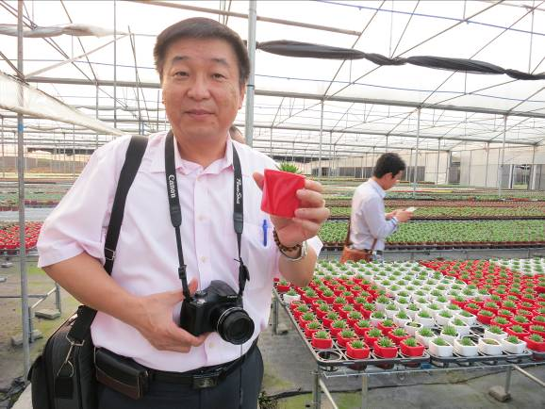
正欣園藝之多肉植物-石蓮類 | 正欣園藝之多肉植物-水晶蓮
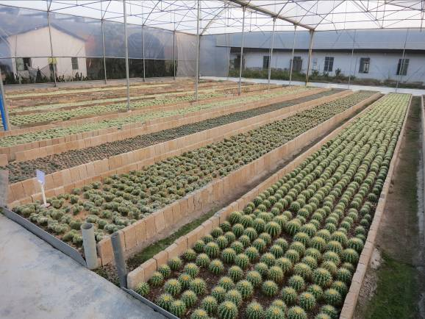 | 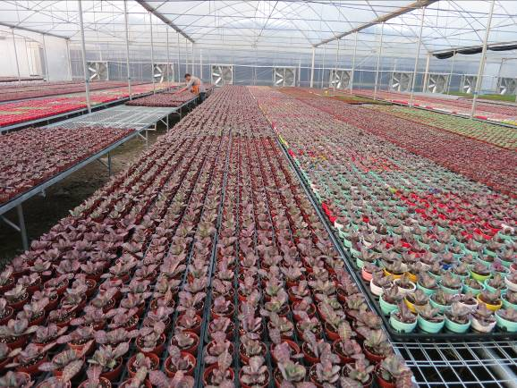
正欣園藝之仙人球繁殖床 | 正欣園藝之多肉植物-觀葉類
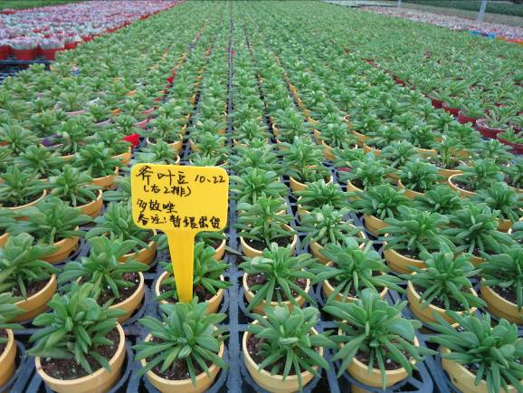 | 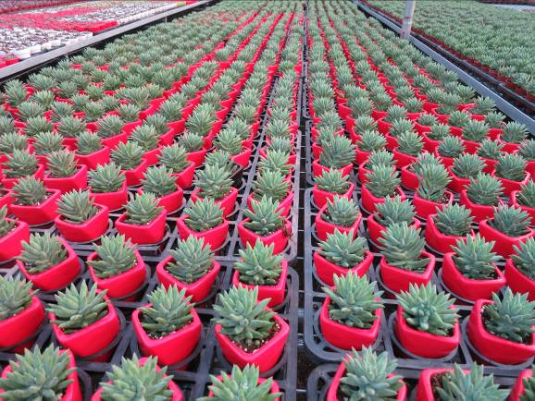
正欣園藝之多肉植物-斧葉豆 | 正欣園藝之多肉植物-玉米景天
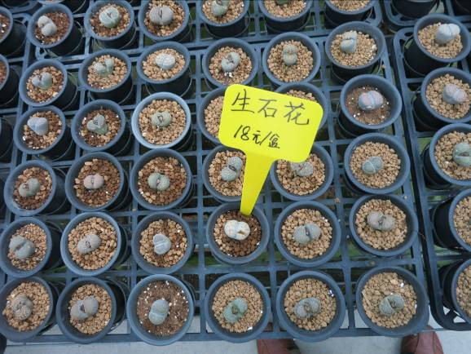 | 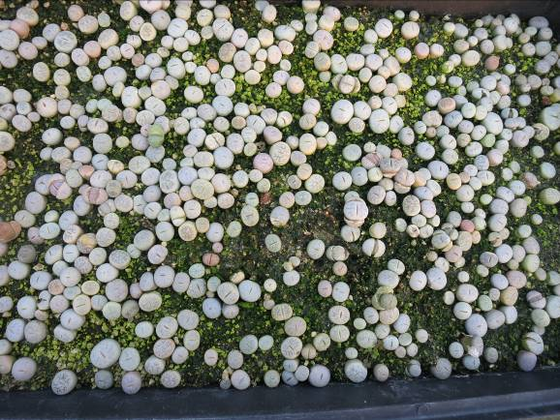
正欣園藝之生石花 | 正欣園藝播種繁殖之生石花

緊接著拜會綠寶軒園藝有限公司萬花園生產基地，該公司成立於1997年，總部設於深圳市(深圳市綠寶軒園藝有限公司)，主要從事景觀設計、施工及溫室盆花生產與銷售。萬花園生產基地(廣州市綠寶軒園藝有限公司)，成立於2007年，為該公司主要溫室花卉生產農場，占地面積500畝，已興建環控溫室及塑膠簡易溫室約7公頃，露地栽培園8.5公頃，年產火鶴花(30萬盆)、蝴蝶蘭、玫瑰海棠(11萬盆)、聖誕紅、長壽花等盆花100多萬盆及各式草花600多萬盆；該公司2009年獲選為從化市農業龍頭企業，2011年獲頒從化市科技進步三等獎；生產之火鶴花、玫瑰海棠多次獲得省市集優質新品種評比。該公司在深圳市福田區農科中心設有花卉超市，另在南山區西麗伸港花卉中心及廣州市花博園設有門市，常年銷售自產及世界各地花卉，也根據客戶要求，生產特殊品種；近2年也進口彩色海芋種球，生產盆花銷售；該基地現場管理人員表示，今年預定生產1.8萬盆，種苗係透過代理商由美國進口，22元人民幣/球，約種3個月後即可銷售，除自花卉超市銷售外，部分批發給其他業者，1盆(2球)售價80~100元人民幣；公司也設有網站(www.lbxyy.com)提供遠方的顧客查詢相關產品資訊。參訪團到訪時，已是黃昏，爰進一步瞭解其溫室電照生產情形，發現該公司在長壽花等以電照方式調節產期之技術已相當成熟。

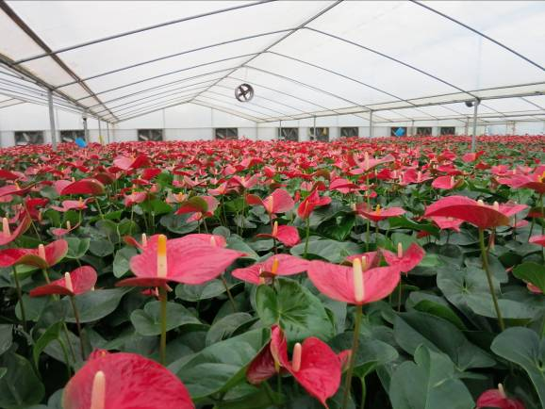 | 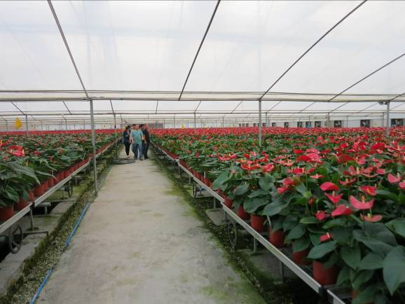
綠寶軒園藝之火鶴花盆花生產 | 綠寶軒園藝之火鶴花盆花生產
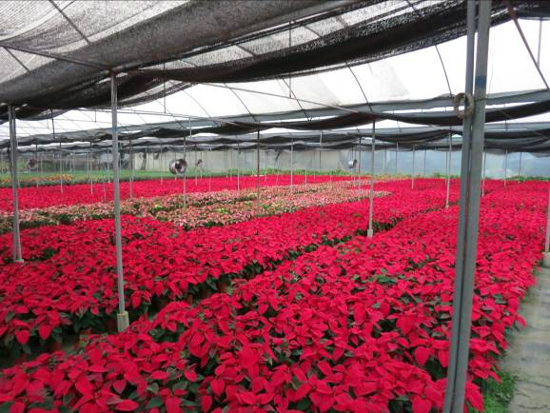 | 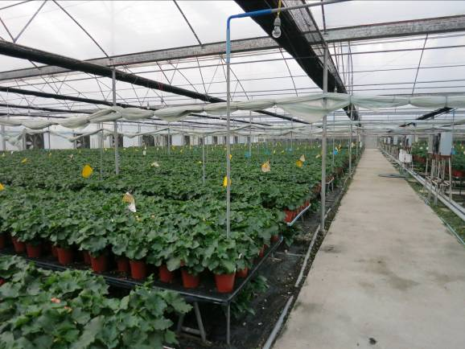
綠寶軒園藝之一品紅(聖誕紅)盆花生產 | 綠寶軒園藝之玫瑰海棠盆花生產
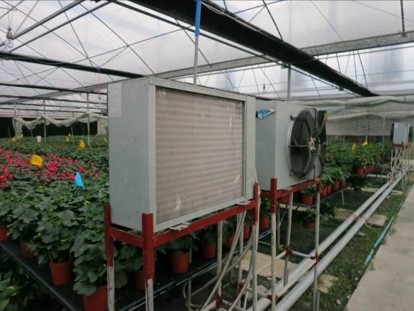 | 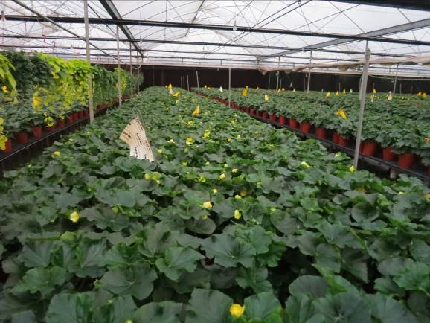
綠寶軒園藝之溫室加溫設備 | 綠寶軒園藝之玫瑰海棠盆花生產
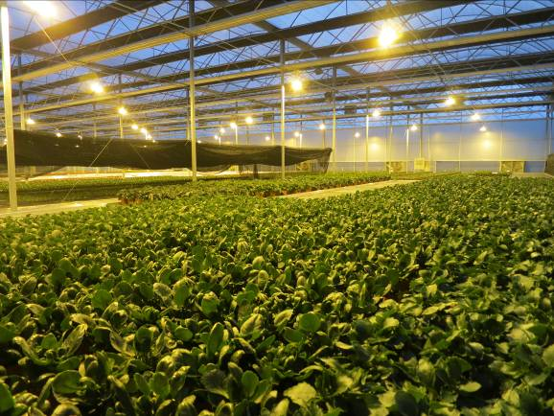 | 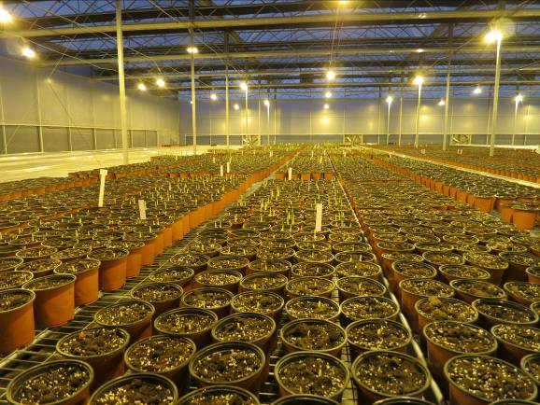
綠寶軒園藝之長壽花盆花電照 | 綠寶軒園藝之彩色海芋(馬蹄蓮)盆花生產

花都千藝花卉農場、山水陽特園藝等種苗供應者

11月28日上午參訪由台商郭中先生經營之千藝花卉農場面積約58畝，主要從事粗肋草、長壽花、玉龍草、黛粉葉、千年木、蔓綠絨、狐狸武竹等盆花生產，其中以粗肋草為大宗，插穗來自台灣，進口後直接銷售，或在簡易溫室栽培生根後再銷售，屬種苗代理兼盆花生產性質。
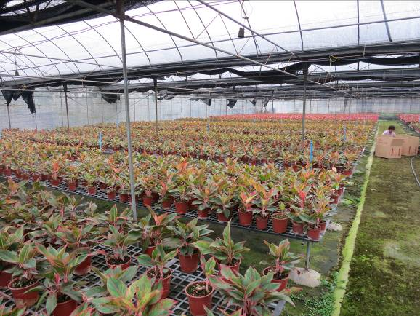 | 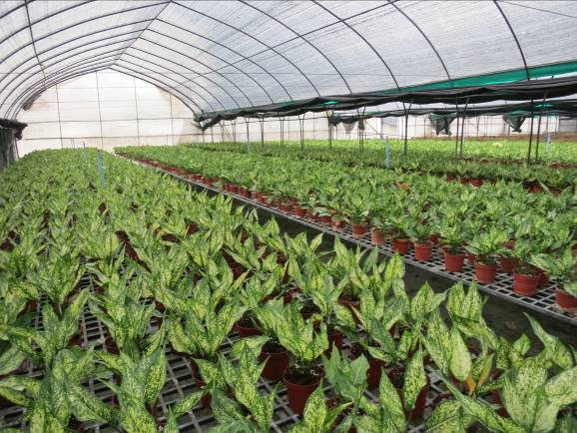
千藝花卉之粗肋草盆花生產 | 千藝花卉之粗肋草盆花生產
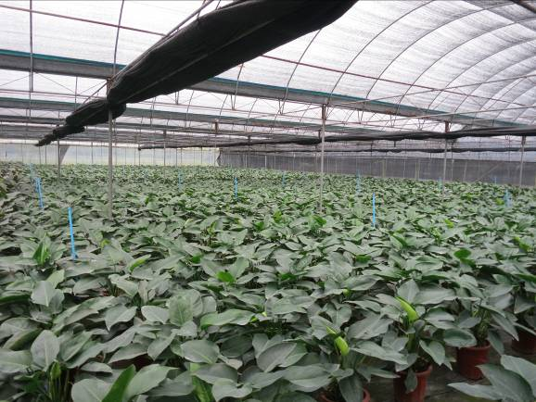 | 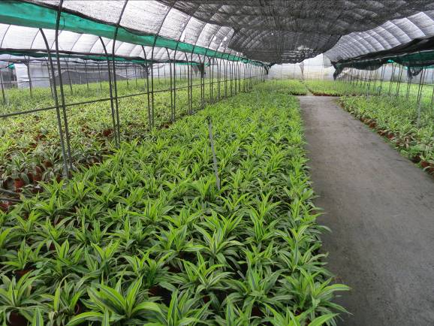
千藝花卉之蔓綠絨盆花生產 | 千藝花卉之千年木盆花生產
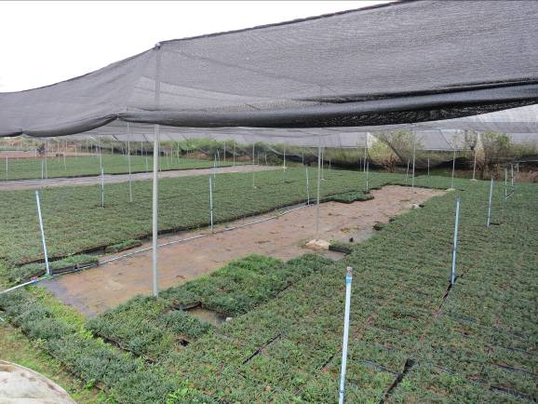 | 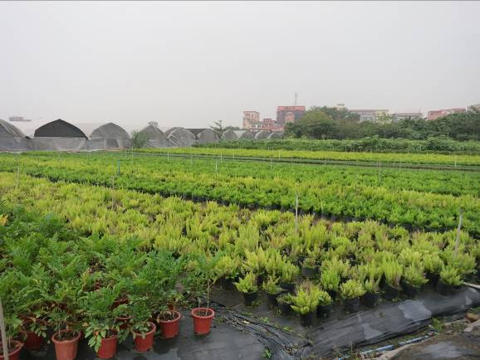
千藝花卉之玉龍生產 | 千藝花卉之狐狸武竹生產

隨後拜會山水陽特園藝有限公司，由蔣雄輝總經理接待，此公司成立於2008年，主要從事花卉組織培養苗、種苗生產及品種研發，占地3公頃多，其中育苗溫室1.5公頃、組培室1,500㎡，年生產火鶴花、網紋草、白鶴芋、竹芋、蕨類、蔓綠絨、觀音蓮、合果芋、椒草、食蟲植物、龍血樹、粗肋草、榕樹等各類種苗約3,000萬株，每一品系約1~2萬株，內外銷比為8：2。蔣總經理表示，廣州地區大部分花卉農戶種植面積約20~30畝，從業人數5~6人，許多係透過各地的代理商及連鎖店取得該公司種苗，部分農民直接到公司採購。該公司去年受禁奢令影響，種苗銷售微幅衰退，惟今年已恢復，且因瓶苗及插穗成功拓銷澳洲等國外市場，預計明年產量可達到5,000萬株。該公司繁殖母本主要係市場未受保護品種，另也自荷蘭、日本及韓國等國家引進新品種加入生產，近年積極投入火鶴花及白鶴芋等花卉育種，預計2015年自行研發之新品系將量產上市。蔣總表示，大陸與荷蘭之差距在於育種，而優勢在於規模、市場大及工資便宜，該公司技術人員工資約4,000元人民幣/月，相較荷蘭仍低了很多；並說明目前市場苗木量供過於求，如何掌握市場，計畫生產是經營重點，該公司新產品上市前，會先經過試種、試銷、以及貯運測試、擺放品質調查等過程，上線產品，要求員工按時交貨，並追蹤客戶種植後之品質，協助解決生產問題，建立良好的後端服務。
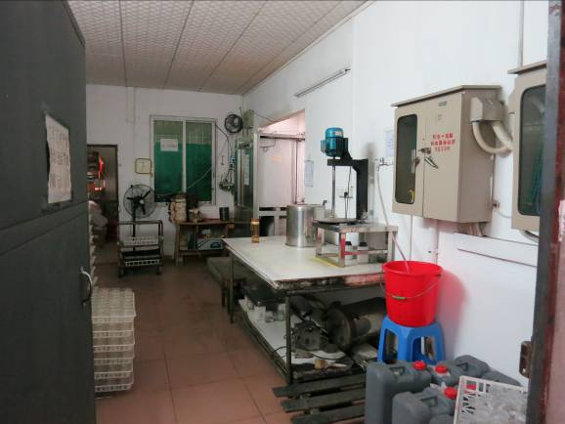 | 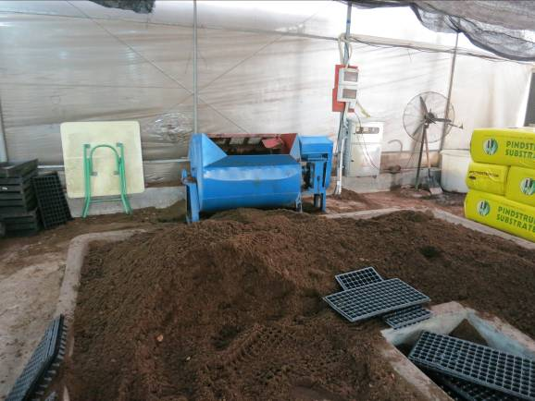
山水陽特園藝組織培養室之一角 | 山水陽特園藝之育苗介質調製
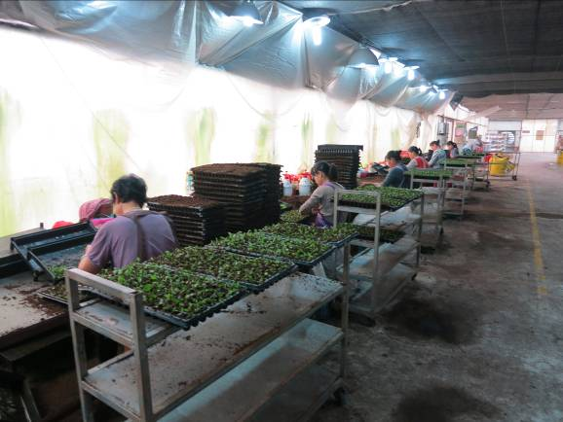 | 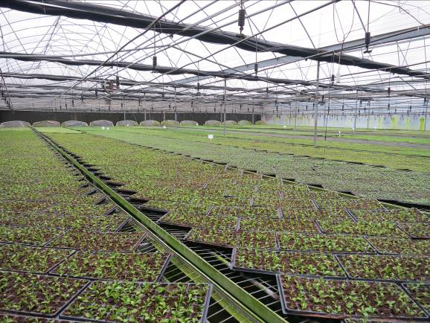
山水陽特園藝之穴盤苗移植 | 山水陽特園藝之穴盤苗管理
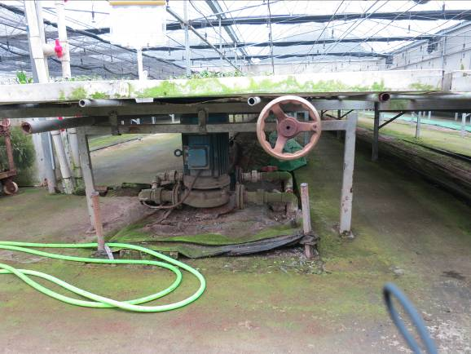 | 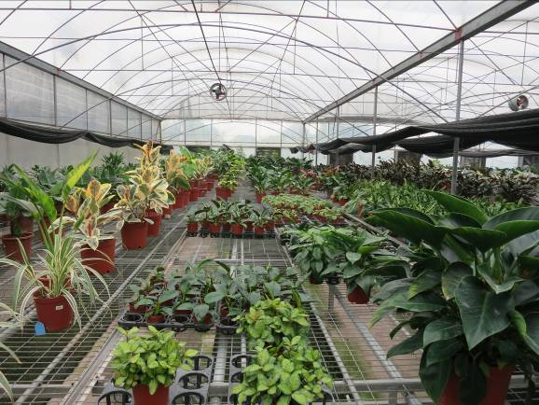
山水陽特園藝之盤床及加溫設備 | 山水陽特園藝之母本保存圃
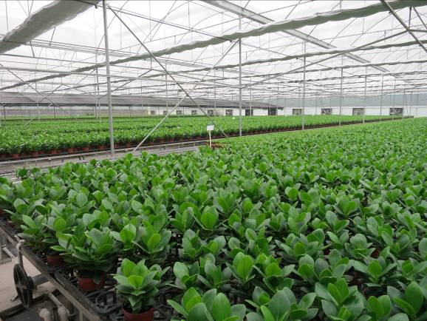 | 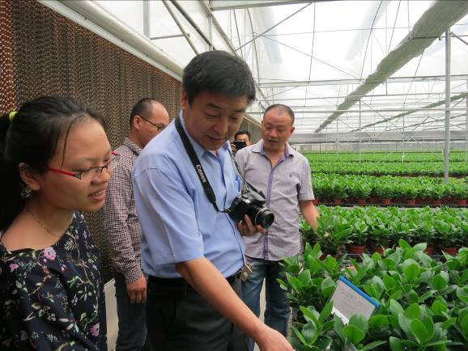
山水陽特園藝之簽名樹繁殖場 | 參訪山水陽特園藝簽名樹繁殖場
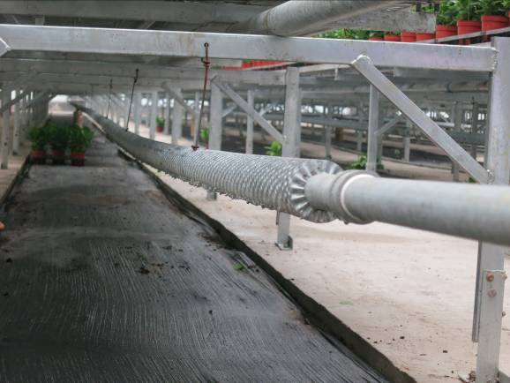 | 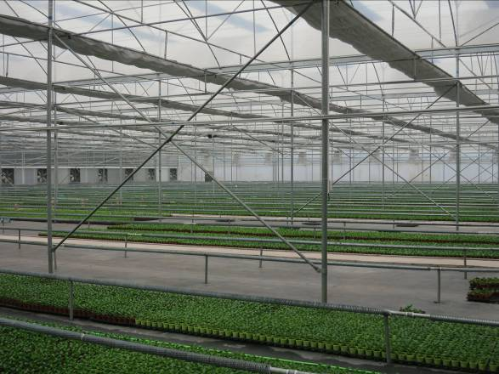
山水陽特園藝之盤床下之加溫管 | 山水陽特園藝無盤床之育苗溫室

廣州繽紛園藝、吉宏園藝及福友農資有限公司

11月28日下午拜會繽紛園藝有限公司、吉宏園藝及福埠園藝有限公司。繽紛園藝有限公司位於荔灣區龍溪大道花卉博覽園辦公區(廣州繽紛總部)，該公司為香港控股公司，1979年在香港成立，1985年開始在中國大陸投資興建花卉生產農場及開設花店，銷售包括種子、球根、種苗、盆栽、切花、花藝等品項，並根據不同花卉對氣候環境的不同需求，分別在廣東、雲南、海南等地建立了40多個專業化生産農場，總面積在4,000畝以上；2001年積極推動花卉進入超市專案，讓繽紛產品直接進駐廣州8小時經濟圈內之各類超市，並通過直銷和加盟的方式，直接與消費者對話，開拓小盆栽的終端市場；2005年啟用網路拍賣模式銷售公司小盆栽，在廣州芳村、福建漳州、上海松江、雲南昆明和河南鄭州等地設立網路(www.brighten.cn)銷售中心，除春節3天無出貨外，常年為生産者提供質量穩定的種源，以及為批發業者及市場提供品種豐富、品質可靠的盆栽與切花；經銷商註冊成為公司會員後，可在網上下單訂購各類產品，每日網路銷售量2~3萬盆，年營業額逾1億元人民幣。目前公司在職員工近1,000人，其中廣州網絡銷售中心理貨人員30幾人，車隊10幾人。繽紛各農場之盆栽均按公司所定生産手冊規範，以輕介質土生產，並依限時、限量、公開及售完原則，以7天內完成銷售量來計畫生產，並評估與訂定網路銷售價格(每日定價會隨著市場需求調整)，追求品質穩定及價格合理；產品無法於時限內售完，即銷毀，以確保貨品的新鮮度；另外除定價銷售外，少數暢銷產品也採競標方式出售。要成為該公司會員每年必須繳交300元人民幣會費，每次交易量至少一箱，倘年交易額超過7,000元人民幣，則可免收次年年費；主要會員為花店(以廣州較多)及各地批發商。網上訂購的貨品將直接在生產場選貨後，裝在54*40cm底積(高度依作物別有差異)之統一標準紙箱內，經物流中心理貨後，透過公司車隊或客戶指定之第3方物流公司送到各地會員手裡，運費為外加；通常買家當日訂貨，產品可當天送到理貨中心，次日即可將貨品送到客戶手裡。另外，對於公司無生產之品項，繽紛公司也會洽詢加盟農場，按繽紛生產體系生產，及以繽紛品牌銷售，以滿足客戶所需。
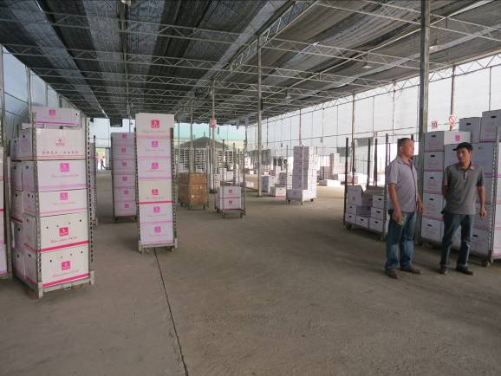 | 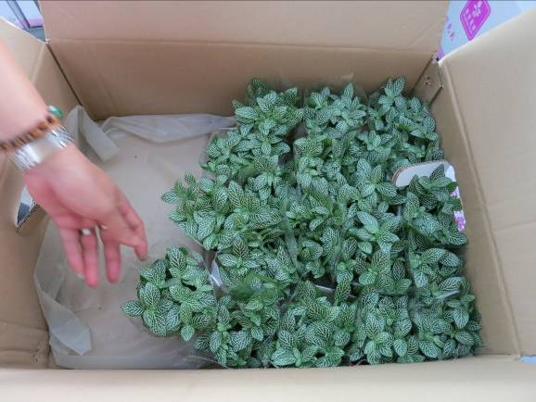
繽紛理貨中心 | 繽紛理貨中心之小盆花-網紋草裝箱
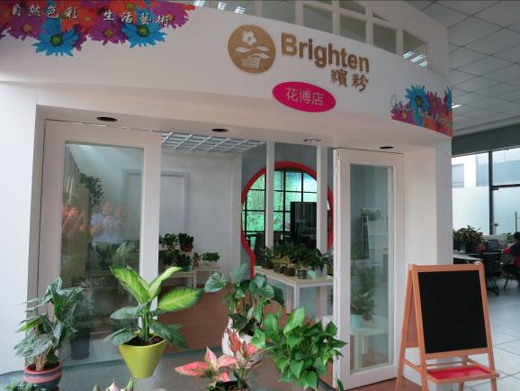 | 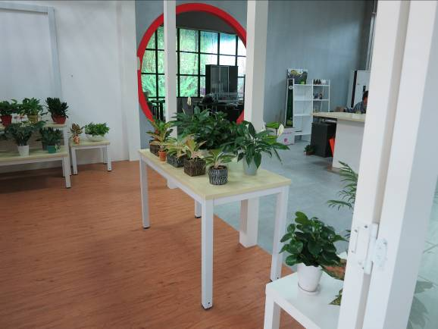
繽紛之花博園辦公室 | 繽紛之花博園辦公室

吉宏園藝自2002年開始於廣東從事盆栽生產，早期主要經營出口市場，2003年產量約50萬盆， 2011年達到600萬盆的規模。2009年為了因應國內對盆栽植物日益發展的需求，成立了網路盆栽交易平臺，打造線上與線下相結合的行銷體系，創造網路行銷奇蹟；營業額從2009年800萬元人民幣成長到2013年5,500萬元人民幣，今年截至11月已逾6,000萬元人民幣，預估年營業額可達8,000萬元人民幣，5年來業績成長10倍。該公司目前擁有和順（30畝）、花都（60畝）及陳村（10畝）等3處生產基地及1處理貨中心(廣州市荔灣區龍溪大道花卉科技園藝林西街18號，面積約4畝)，員工人數60幾人。該公司理貨中心李澤敏現場主管表示，該公司僅是建立生產商和經銷商之間的交易平臺，規範行業交易行為，客戶不是採會員制；銷售之產品約30％自行生產，70%由合作的生產商供應，每筆交易收取10%手續費；生產商遍及廣東、海南、福建、山東及北京等各主要盆栽生產區，經銷吉宏盆栽的經銷商除西藏之外已遍及各大花卉交易市場。李先生說明，吉宏園藝批發小盆栽，僅是向供應商收取10%的手續費，而把定價權留給種植戶，不追求產品的價差，生產者可以在箱子上或裡面打自己的品牌，保障了眾多種植戶的利益，且減少生產者銷售成本，生產者可專心進行生產，把產品品質做得更好，該公司並免費提供生產技術支援和諮詢服務。李先生補充說明，該公司對進貨和發貨都會全程跟蹤，定期分析市場資料，瞭解採購商需求，然後把這些資訊回饋給生產商，避免產銷失衡。目前各個環節都日趨標準化，如紙箱標準化、包裝標準化、發貨時間和結帳時間標準化等等。另為減少物流風險，吉宏園藝也和一些物流公司簽訂協定，保障採購者的利益；公司也兼營泥炭土等資材供應，以大量採購，低價供應合作農場方式，降低生產者之生產成本。
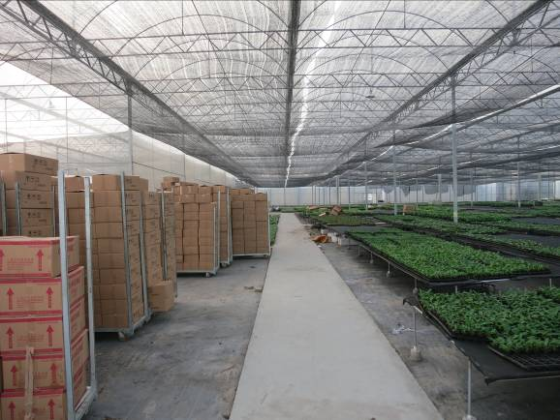 | 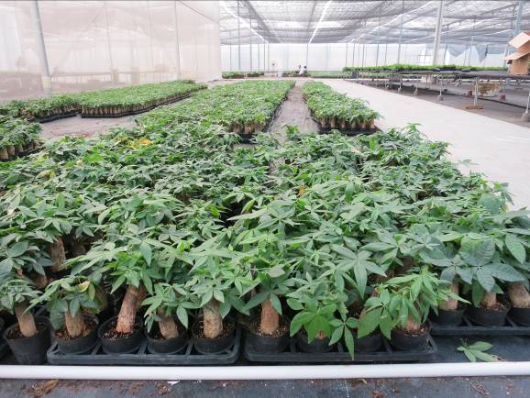
吉宏園藝生產農場 | 吉宏園藝之馬拉巴栗生產
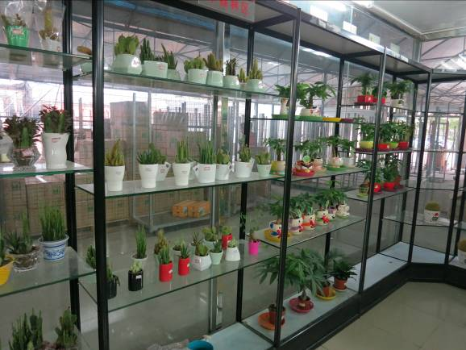 | 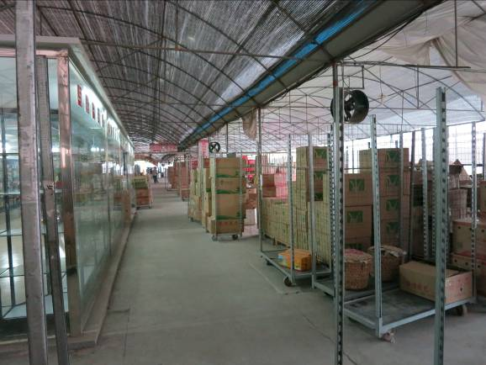
吉宏園藝理貨中心辦公室之展示櫥窗 | 吉宏園藝理貨中心
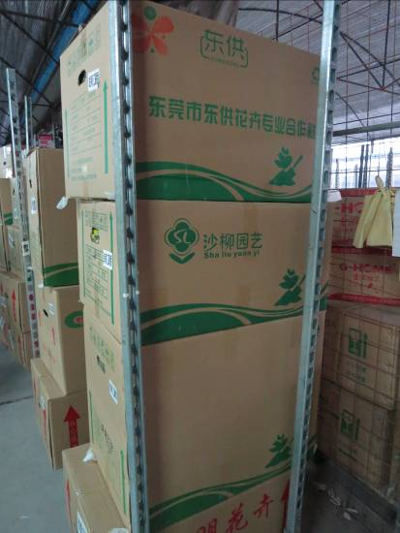 | 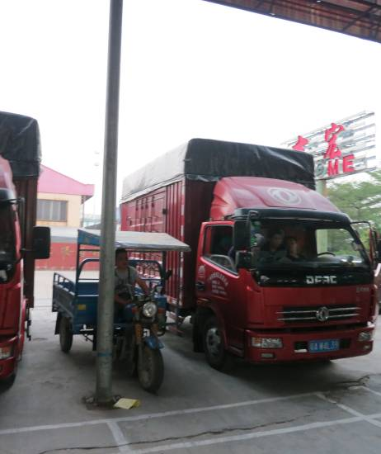
箱子可以標示生產者的品牌 | 等待夜送的車隊

參觀廣州繽紛園藝、吉宏園藝後，順道拜會福友農資有限公司華南分公司，該公司為台灣福埠實業股份有限公司於2005年所成立的事業體，總公司設於海南省海口市，主要代理銷售世界各國知名之植物營養、栽培介質、種苗、農藥、肥料及灌溉系統等產品，設有華東（位於上海市）、華北（位於山東省濰坊市）及華南（廣州市龍溪大道花博園）等3分公司，並透過各省經銷商加盟及合作，逐步建立中國大陸銷售網。該公司閻同波經理表示，目前公司主要代理荷蘭BVB培養土、芬蘭KEKKILA泥炭土、以色列NETAFIM滴灌系統、比利時DEROOSE德魯仕等觀賞鳳梨、德國FISCHR菲舍聖誕紅、荷蘭FLORIST火鶴花、HENK BRAAM竹芋、丹麥GLOBAL FLOWERS非洲菊、以色列HAZERA海澤拉蔬菜種子等10多國數十家公司之農業資材及種苗，並不斷引進新產品，滿足生產者所需，廣州、福建及海南等省為主要銷售地區。
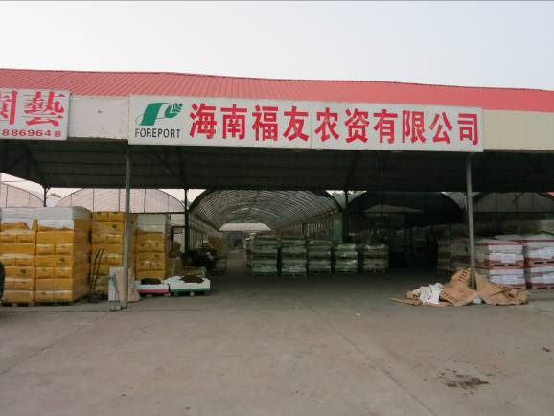 | 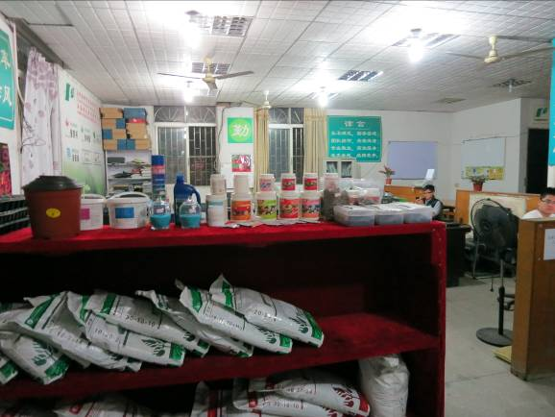
福友農資有限公司發貨中心 | 福友農資有限公司辦公室

花卉世界七巧園藝及世華蘭園

11月29日上午參訪花卉世界七巧園藝及世華蘭園等台商，七巧園藝事業有限公司在臺灣是一家成立二十幾年的國際性園藝專業種苗及景觀工程公司，1998年起陸續在廣東省順德市設立了陳村場生產基地，北窖場批發網點和花卉世界場服務中心，專營種子、種球、種苗、迷你盆栽、觀葉植物、棕櫚科植物、年節盆花、盆景、仙人掌等批發，同時兼售園藝資材、花肥、花籽、花藝書刊等周邊產品，以及承接綠化、庭園造景等工程。目前廣州公司由第2代李亞儒先生經營，事業重心放在花卉與景觀苗木批發、零售以及綠化工程及庭園景觀等業務，在大陸有4處營業據點，分別位於廣州花卉世界(花卉大道24號、芳華大道10號)、龍溪大道花卉博覽園、上海鬆江區張澤鎮葉新公路806號等，而陳村場生產基地已轉租其他業者經營。李先生為擴展事業，常於花卉世界七巧園藝花卉超市辦理系列花藝教學、盆花組合及品酒等交流會，建立商業夥伴關係；另也導入QRcode管理盆花商品。花卉超市占地約16畝，員工人數22人，除批發花卉及周邊產品外，也陳售古董、書畫、古典的木桌椅及陶瓷藝品，另並承接景觀工程及兼銷售咖啡。在這裡感受到的特色，就是藝術氣息與熱情服務。李先生表示，廣州小型盆栽年產值超過10億元人民幣，多數供應商單一產品品項均有2~3萬盆量能，商機很大，台灣輸入產品無價格優勢，其超市銷售之植栽，都是本地採購。李先生進一步表示，大陸地租有期限，租約到期苗木不便宜賣，就得移植他處再種，且當地地租很貴，工資也不便宜，臨時女工2,000元/月、男工3,000元/月，不能單靠生產植栽賺錢，必須思考從周邊產品甚至物流等地方來獲取利潤，像最近具有內、外盆、可顯示水量之智慧盆，在當地很受歡迎，塑膠盆業者就賺很多錢，台灣塑膠業發達，盆器也應該有發展的空間。
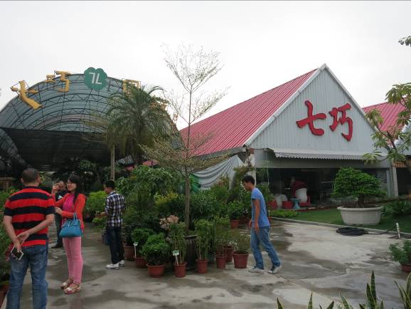 | 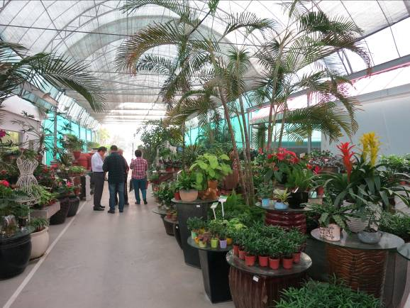
七巧園藝入口 | 七巧園藝川廊
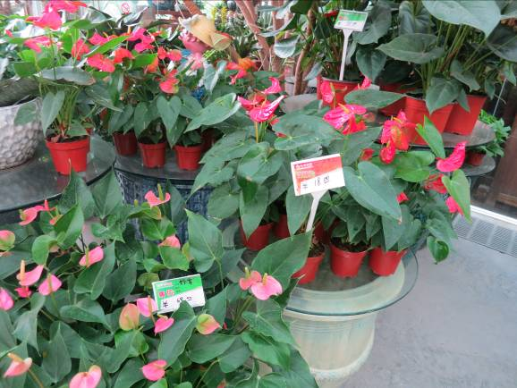 | 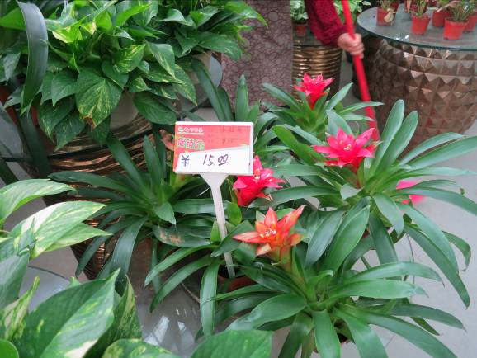
七巧園藝火鶴花盆花販售 | 七巧園藝觀賞鳳梨盆花販售
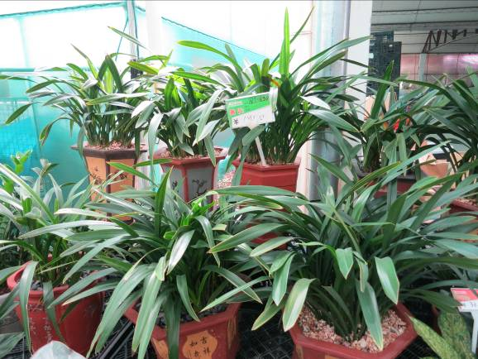 | 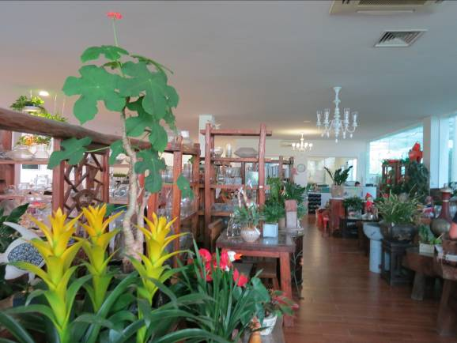
七巧園藝國蘭盆花販售 | 七巧園藝室內展售場
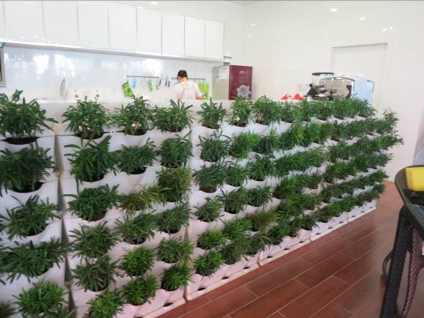 | 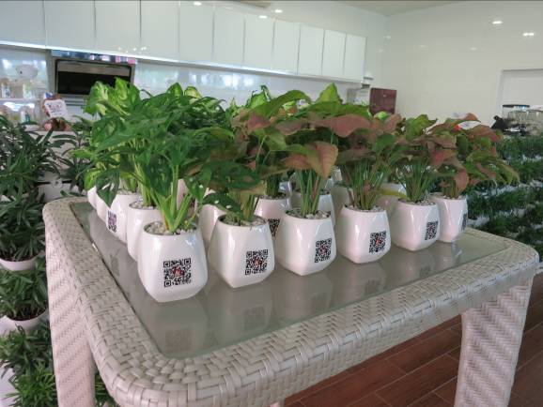
七巧園藝室內綠牆 | 七巧園藝之盆花QRcode
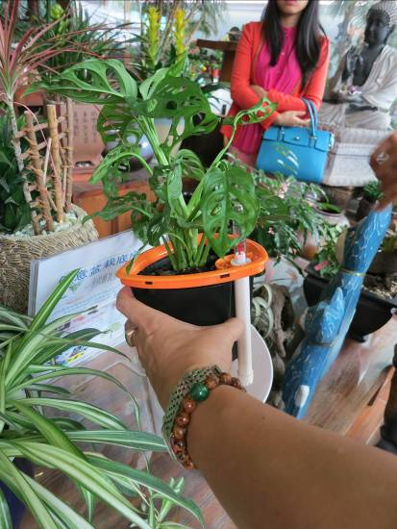 | 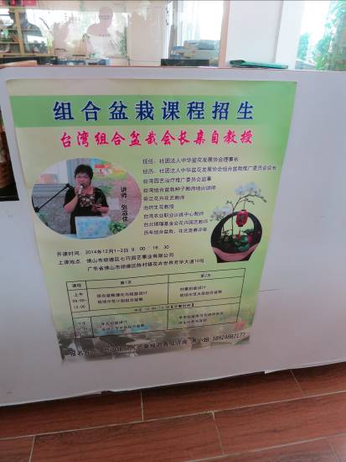
李先生介紹智慧型盆器 | 七巧園藝開設組合盆花課程

參訪七巧園藝後，拜會鄰近之世華蘭園，該蘭園為台灣老字號蘭花經營業者，創辦者李世華總經理早期經營農機生產，代理久保田及生產大順牌中耕機，1982年投入蝴蝶蘭組織培養及苗株生產，2005年在廣東佛山陳村花卉世界成立了世華花卉科技有限公司，目前在大陸有三處蘭園，其中占地2公頃的廣州花卉世界蘭園為總部，主要從事蝴蝶蘭組織培養及苗株養成，擁有103台組培操作台，江蘇常州蘭園5公頃，作為催花基地及盆花生產，武漢蘭園約5公頃，生產藥用鐵皮石斛。該公司生產的蝴蝶蘭除了在大陸銷售外，還遠銷日本、越南等國家，年外銷量達80~100萬株，而鐵皮石斛尚在栽培期，預估2年內可開始採收。李總經理表示，原大陸生產之蝴蝶蘭盆花60~70%都銷往政府部門，受禁奢令影響，銷售量大減，許多台商受不了，紛紛求去，目前具規模之台商蘭園，約僅剩10家；該公司為去除存貨，除直接催花銷售盆花外，也降價出售種苗，以減少虧損。李總並進一步說明，大陸許多溫室是政府蓋好租給農民使用，年租金約40元/平方公尺，農民租用溫室來賣花，不用負擔生產及催花成本，受禁奢令影響較小；但也因為蝴蝶蘭大量低價流入市面，壓低一般盆花售價，讓一般消費者有能力購買，因而開拓另一消費契機，今年下半年銷售量有向上提升的趨勢。李總經理另表示，大陸冬季要加溫，但農業用電0.55~0.6元/度，使用暖氣空調耗電，使用熱泵加溫，有電力不足問題，又因環保考量不能燒煤，而使用天然氣也不划算，因此該公司改用生質燃料加溫；另為降低生產成本，以廣州為育苗基地，常州為接力生產蘭園，積極開拓北方市場，尋求商機。另外，考察團也順道探訪鄰近之羅漢松隔離檢疫圃，發現裡面種植近百株大型羅漢松，幾乎都是來自日本，據悉每株售價數十萬至數百萬元民幣。
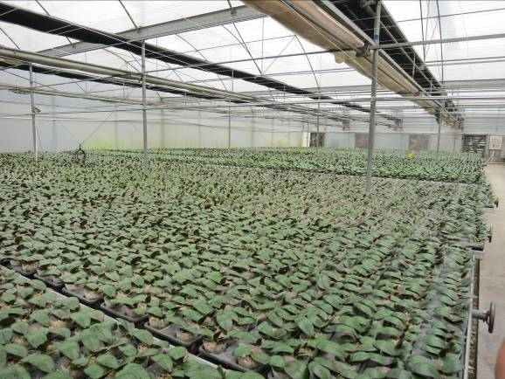 | 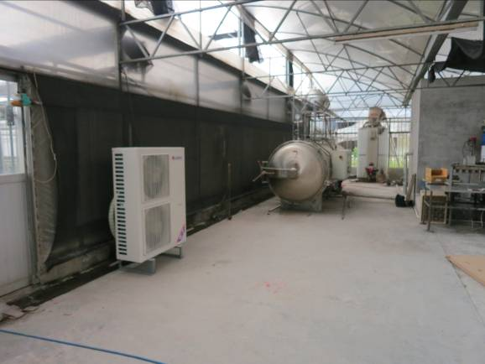
世華蘭園之蝴蝶蘭生產 | 世華蘭園蝴蝶蘭溫室加溫設備
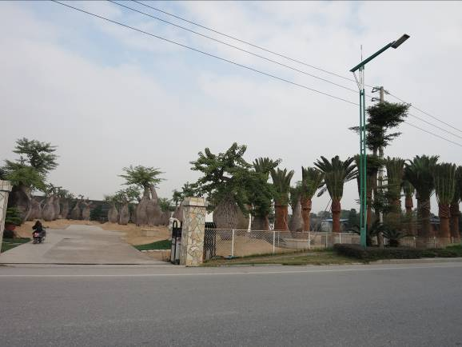 | 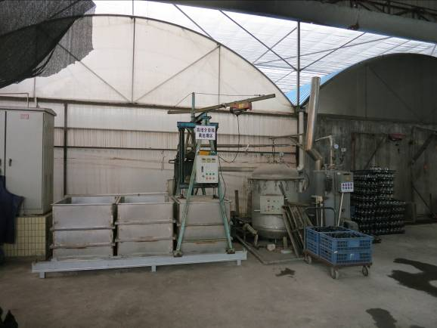
陳村花卉世界景觀苗木販售-海棗類 | 世華蘭園水苔介質處理
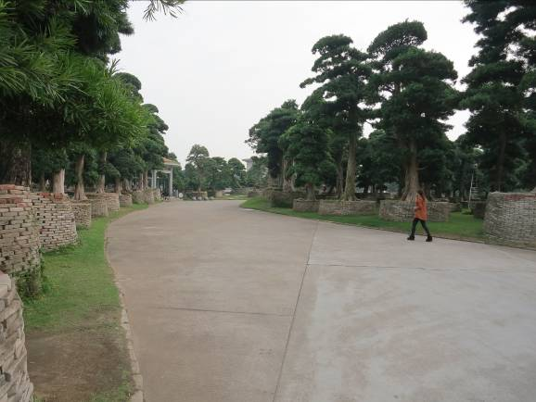 | 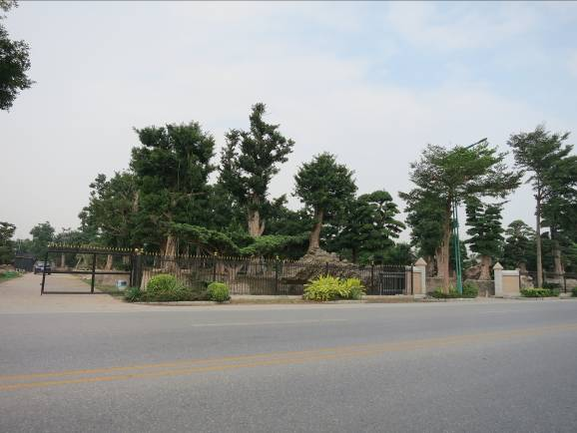
陳村花卉世界景觀苗木販售-羅漢松 | 陳村花卉世界景觀苗木販售
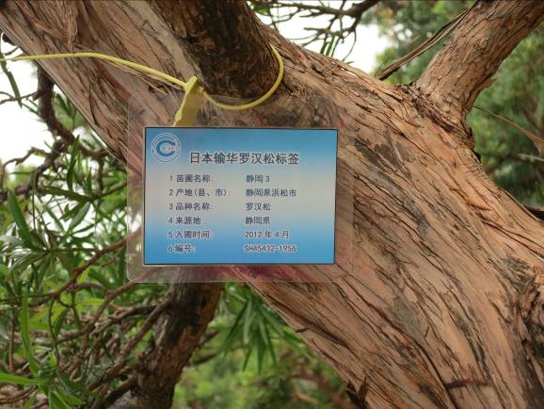 | 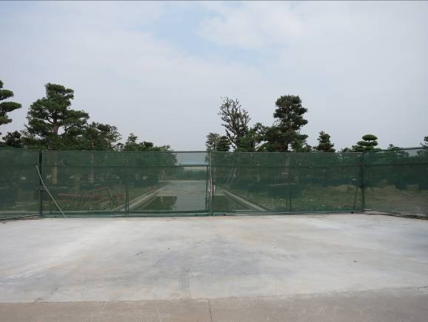
花卉世界苗木輸入隔離檢疫圃之羅漢松 | 花卉世界苗木輸入隔離檢疫圃
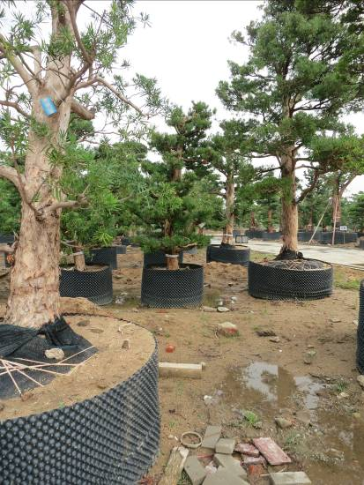 | 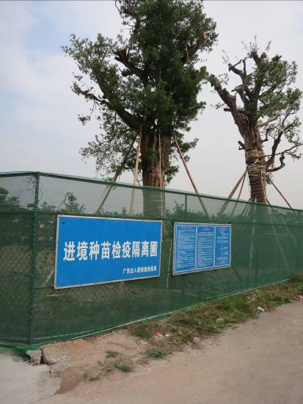
花卉世界苗木輸入隔離檢疫圃之苗木種植情形 | 花卉世界苗木輸入隔離檢疫圃

芳村馬拉巴栗生產農戶及岭南花卉市場
下午安排參觀芳村馬拉巴栗生產農戶及岭南花卉市場，芳村馬拉巴栗市集聚集數十家馬拉巴栗生產與銷售業者，販售各式馬拉巴栗盆栽，其中單幹式為當地生產，編織苗來自台灣，農戶為避免單幹過於單調，採三根高低不同之枝幹組合，增加其豐滿度，批發業者反應不錯，惟單幹馬拉巴栗之生產費時，占地又廣，不見得符合成本效益。
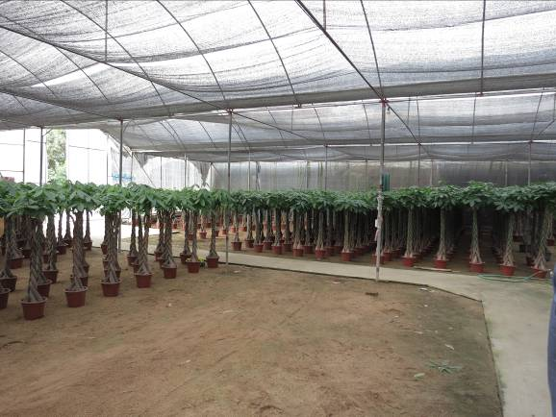 | 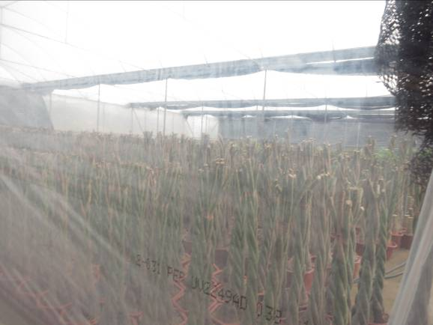
芳村來自台灣的馬拉巴栗編織盆花 | 馬拉巴栗盆花加濕催芽
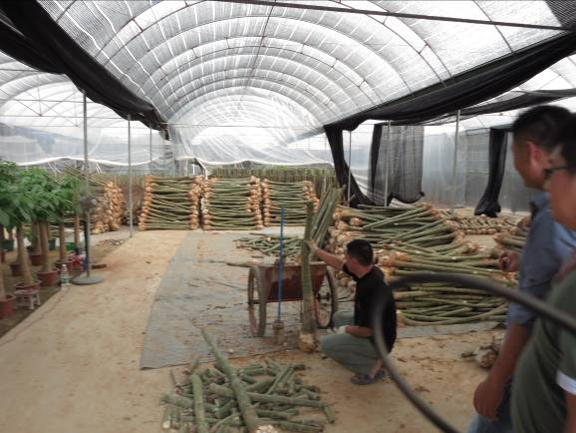 | 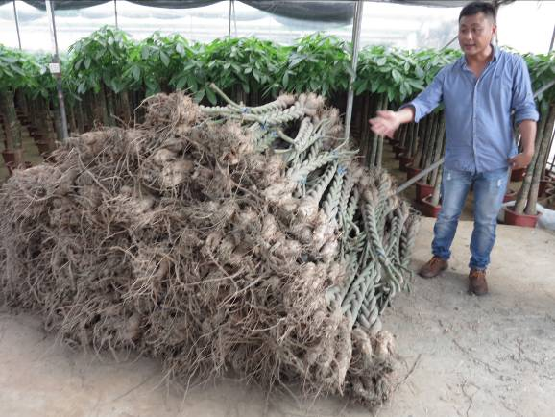
馬拉巴栗莖幹整理 | 馬拉巴栗編織苗進貨情形
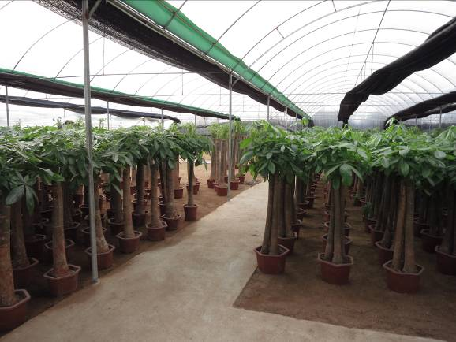 | 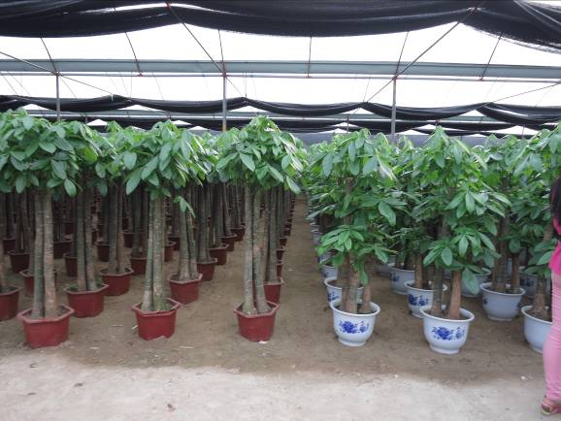
單幹及多幹馬拉巴栗盆栽 | 高低不一之三幹馬拉巴栗盆栽

芳村花市原位於珠江大橋西側，銷售業者直接在馬路上擺攤，影響景觀及妨礙交通；當地政府為整頓市容，於1996年於廣州市荔灣區芳村大道珠江橋段28號修建岭南花卉市場，占地4公頃，其內有438家店鋪，1,900多個攤位，劃分為玫瑰、菊花、雲南花卉、劍蘭、觀葉植物、盆景、種苗和魚蟲鳥等區，銷售種類繁多，是廣東省內最大的花卉市場，吸引各地花商來此交易。該花市幾乎全天無休，早上以盆花為主，除販售年桔、蝴蝶蘭、火鶴花、觀賞鳳梨、國蘭、馬拉巴栗等盆花、天南星科、竹芋科、龍舌蘭科、蕨類等觀葉植物、福建茶、榆樹等樹木盆景及玫瑰、百合、薑荷花、富貴竹等切花、切枝外，棕櫚科、樟科、桑科及羅漢松等等大型綠化庭園樹木，也為常見品項；下午三四點各地送來之鮮花陸續擺出，搖身變為切花市集。考察團到達市場時，已近5點，眼前的場景如同夜市，人聲鼎沸，機車、三輪車拖拉著一箱箱的花材穿梭其間。這裡劍蘭13~15元/束(10支)，菊花3元1束(10支)，玫瑰本地生產10 元/束(10支)，昆明來的30元/束(10支)，百合30~50元/束(10支)，康乃馨12 元/束( 20支)，國蘭約25 元/束(5芽)，蝴蝶蘭28元/盆；批發商還有很大殺價空間。花卉產品在市場完成交易後，就會打捆或裝入大型紙箱內，並分層擺放冰塊包保鮮，運送至各大城市和海外銷售，平均每日交易額達300萬元；有商家誇稱，旺季時能供應中國大陸80%的鮮切，而淡季則占50%。
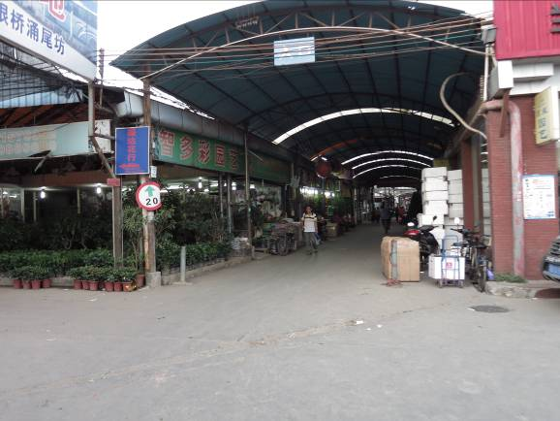 | 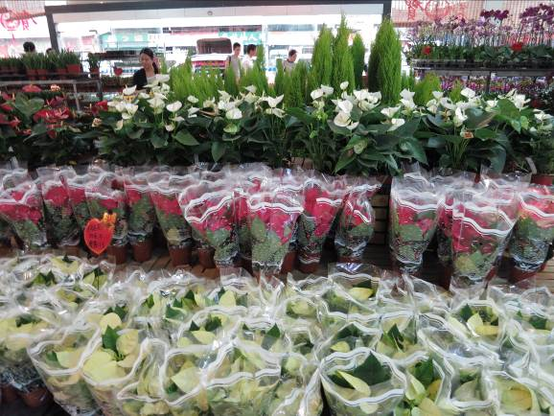
岭南花卉市場入口 | 岭南花卉市場盆花商店
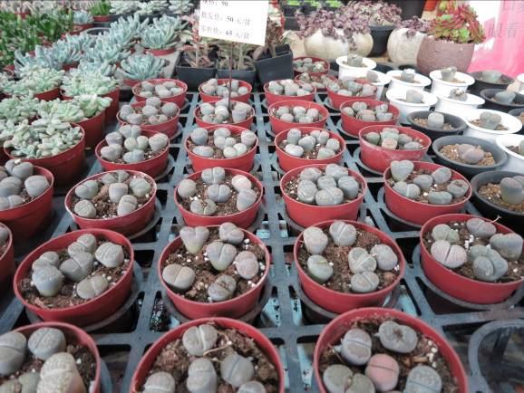 | 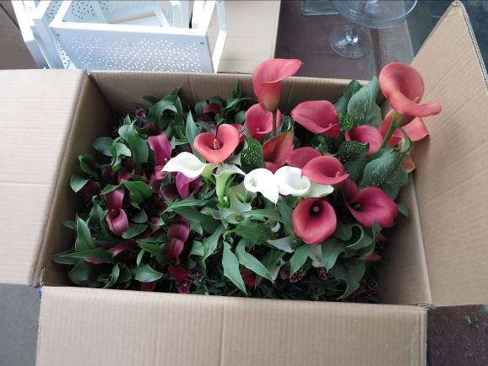
岭南花卉市場之多肉植物販售 | 岭南花卉市場彩色海芋(馬蹄蓮)銷售
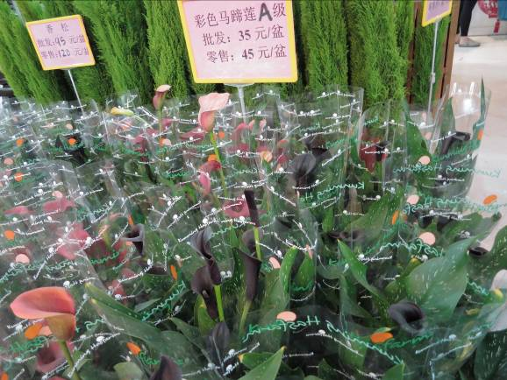 | 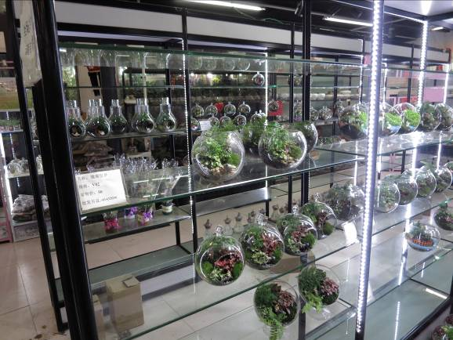
岭南花卉市場彩色海芋(馬蹄蓮)銷售 | 岭南花卉市場玻璃組合盆花銷售
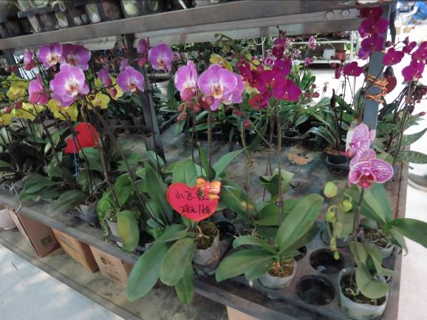 | 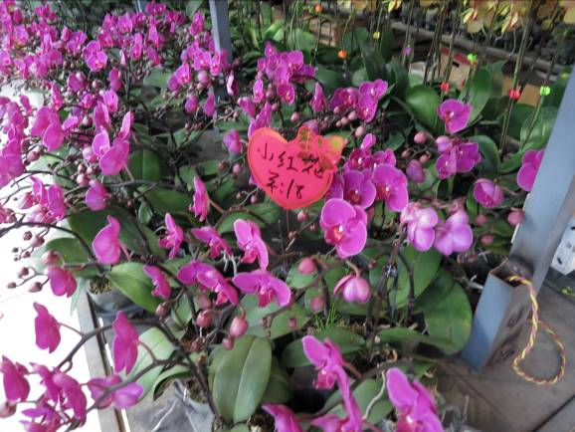
岭南花卉市場蝴蝶蘭盆花銷售 | 岭南花卉市場蝴蝶蘭盆花銷售
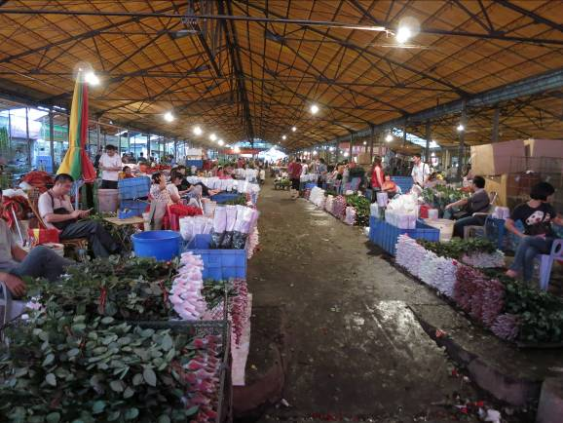 | 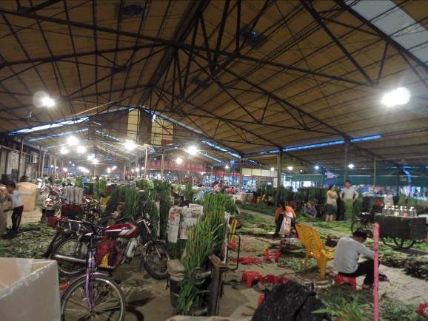
岭南花卉市場玫瑰切花銷售 | 岭南花卉市場劍蘭切花銷售
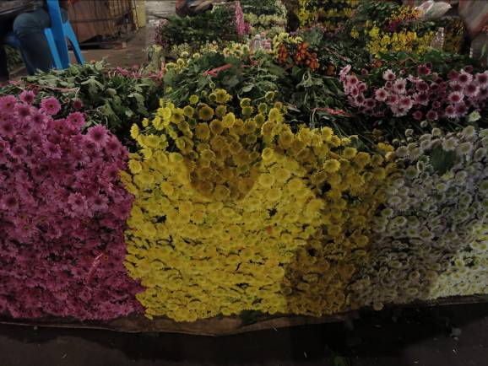 | 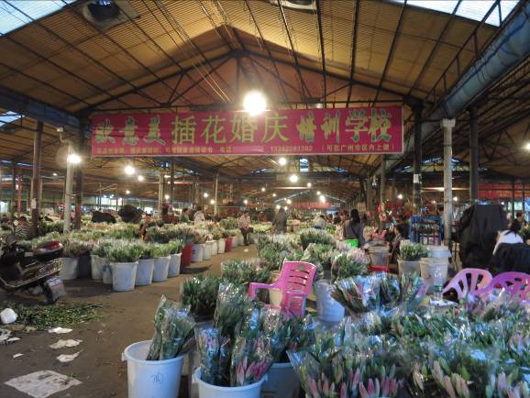
岭南花卉市場菊花切花銷售 | 岭南花卉市場百合切花銷售
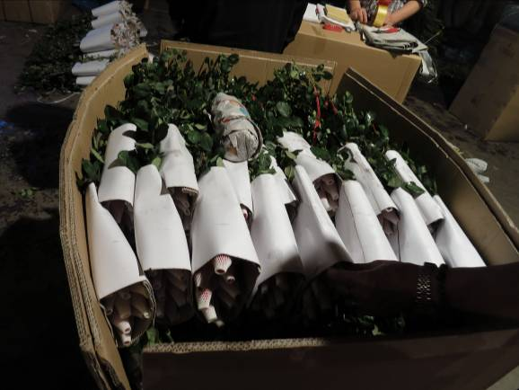 | 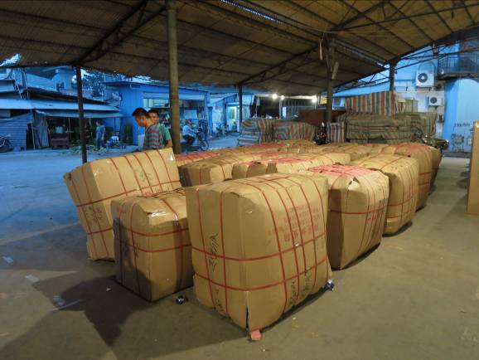
岭南花卉市場之切花裝箱 | 岭南花卉市場切花裝箱後之樣態
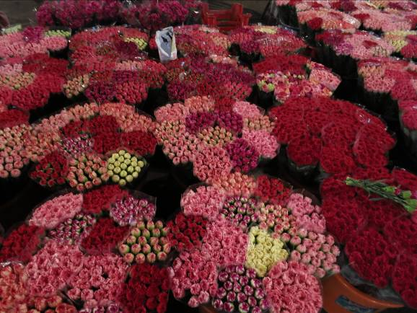 | 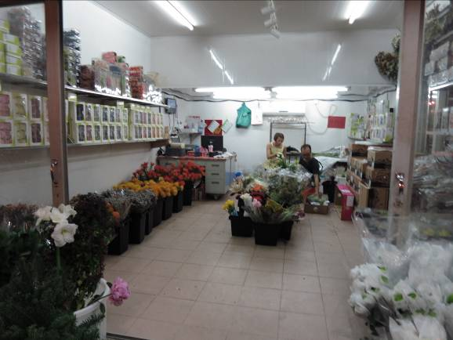
岭南花卉市場康乃馨切花銷售 | 岭南花卉市場之花店
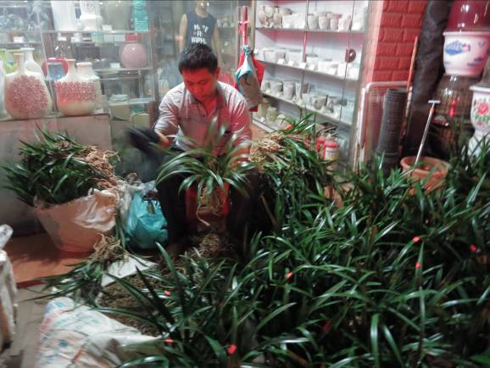 | 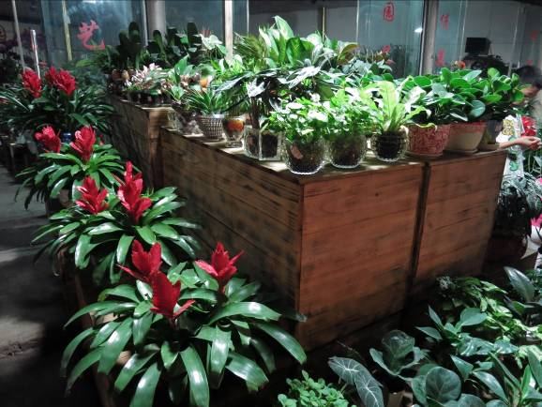
岭南花卉市場之國蘭銷售 | 岭南花卉市場之觀葉植物銷售

伍、心得與建議
以往大陸消費者以炫耀心理購買花卉，花卉價格高，銷售量少；近年隨著規模化生產及禁奢令影響，單價走低，花卉逐漸走入民間，不再僅是送禮用，辦公場所及居家擺飾使用量有提升趨勢。大陸廣州昔為中國大陸花卉生產重鎮，夏季氣溫略高於台灣，但冬季低於台灣，常有霜害，且電力、工資也不見得比台灣低，生產熱帶花卉及觀葉作物之條件，未必比台灣好；然其有廣大市場為後盾，具有量產及物流發展條件，透過市場需求引導生產，花卉產業急速成長，吸引外商投入，帶動周邊產業及物流發展。惟近年大陸沿海土地租金及工資上漲，生產已難確保獲利，如何思考從產業鏈發展，營造賺錢的契機，是許多台商面臨的課題；雖然產業不僅是生產，但種花就是要賣花，市場的需求，才是產業發展的動能，有市場才能帶動周邊產業。台灣花卉市場規模較小，產業要發展，不僅要有內銷市場作後盾，尚需放眼國際市場，然花卉價值在保鮮，行銷國際關鍵在物流管道之通暢，倘能突破大陸批文及檢疫等非關稅障礙，建立兩岸花卉物流渠道及冷鏈系統，台灣花卉產品輸銷大陸仍有機會。
從此次參訪之見聞分析，廣州花卉之產銷方式，概分為自產自銷及產銷分離等2種模式，其中以產銷分離為主流，如台商世華蘭園及七巧園藝，基本上都是採此模式操作；世華蘭園以生產為主，七巧園藝僅著重銷售。廣州主要花卉產品流通方式略述如下：
- 典型自產自銷：由生產公司(單位)直接或透過該公司設於各地花卉市場之門市批發及零售，像正欣園藝、綠寶軒園藝及繽紛園藝等，屬典型自產自銷模式。
- 網路平台交易：如繽紛公司透過網路交易將自家農產品批發給會員，其限時訂價及競標之銷售方式，可視為網路拍賣模式；而吉宏園藝網路交易平台，價格由生產者訂定，生產者也可打自己的品牌，本質上屬自產自銷，型式上為代理銷售。
- 產銷分離模式：花卉生產者將產品批發給各地花卉市場之批發業者、大賣場、超市等業者銷售：例如透過花博園市集、岭南花卉市場、陳村花卉世界等營業體、七巧園藝超市、百佳超市等方式銷售。
- 透過花卉拍賣市場：如2003年開張的花卉博覽園之廣州花卉交易(拍賣)中心(已歇業)，係透過公開的拍賣流程，代理銷售各供貨商之花卉產品。
廣州花卉市場雖然活絡，然並無建置物流冷鏈系統，無法滿足中長程運輸花卉品質保證之需，且多以紙箱包裝，不耐碰撞；花卉產品經多次批發轉運，到門市或消費者手中，損傷率偏高，鮮切花損耗率在30％，長途運輸在40％以上，而盆花經長途運輸後需經恢復期栽培，增加銷售成本；這也是台灣文心蘭切花無法輸銷大陸的主要原因之一。據悉廣州聯合花運花卉行銷有限公司去(2013)年已導入荷蘭台車系統及冷鏈技術，開辦廣州到北京恆溫班車，每星期發車，輸銷高價產品，未來倘若與機場、港口建構完整冷鏈系統，加上恆溫班車普及化，大陸花卉市場將是另一番場景；對台灣有好有壞，好處是台灣花卉產品可輸銷大陸的範圍擴大了，壞處是大陸南方產品可直銷北方與鄰近的韓國、越南，並增加轉銷日本與新加坡的機會，可能與台灣競爭鄰近國家的花卉外銷市場。
大陸花卉產業崛起，勢必改變周邊產業發展，也將影響台灣相關產業；此次經由實地參訪，分析中國大陸產銷情形，評估台灣生產者如要與當地業者發展接力生產模式，必須維持品種領先或具價格競爭力，倘要直銷北方市場，更須突破批文及檢疫等輸出障礙、建立兩岸花卉物流渠道及冷鏈系統，如此才能進入其產業鏈，進而發展周邊產業，分享中國廣大市場帶來的利基。相關建議說明如下：
- 開放品種與技術輸出大陸，發揮我國花卉產業研發之影響力：國際知名花卉種苗及周邊產業經營業者已紛紛於中國大陸設立行銷據點，透過輸出品種及技術，分享大陸花卉產業成長的利潤；台灣號稱育種領先國際，然擔心技術外流，仍死守台灣，導致是錢沒賺到，技術也外流了；專利及品種權之價值在於流通與保護，保護機制與商業布局作為相輔相成，建議允許公部門研發成果，透過授權大型花卉園藝公司行銷中國大陸，以保障研發利益。
- 建構花卉產品直銷大陸管道，突破接力生產之障礙：近年中國大陸沿海土地租金及工資上漲，生產成本逐年提高，以往輸銷大陸之苗株品項，必須思考降低接力生產成本，例如國蘭帶介質輸銷，降低恢復栽培時間。台灣觀葉植物等熱帶花卉之栽培條件比大陸廣州好，生產成本也不比廣州高，建議可結合冷鏈物流業者，直銷大陸北方市場，惟需配合兩岸防檢疫諮商，突破批文及檢疫等障礙。
- 發展花卉周邊產品之文創產業，跨足與引領大陸市場：台灣花卉周邊產業之建構經驗較中國大陸起步早，且兩岸距離也較歐美至大陸近，切入其未經營或低度開發之產業鏈及周邊文創產品，應有發展空間。
- 提升花卉栽培自動化能力，降低生產成本，迎接大陸產品之挑戰：大陸蝴蝶蘭業者經禁奢令洗鍊後，存活下來之經營體質佳，未來恐將與台灣業者競爭鄰近之日本及越南，甚至美國市場；台灣蘭花產業必須提升自動化能力，發展低耗能之降溫及加溫等栽培設施(備)與體系，降低生產成本，才能維繫產業競爭優勢。
- 加強輔導產業團體企劃與行銷能力，自力拓展國際市場：花卉為消費性產品，發展必須有廣大市場為後盾，以往農委會生產管理與技術研發單位投入不少技術輔導，強化農民生產體質，然因國內市場蕭條，外銷市場集中日本，盛產期常因價低而傷農；產業不只是生產，如今花農亟需是提升自身的市場行銷企劃能力以開拓市場，以及暢通的物流渠道；建議政府應進行花卉公司與產銷班企劃及行銷能力強化之輔導工作，透過市場機制引導生產花卉產品，並落實專業輔導分工，勿讓生產管理與技術研發單位包研、包產、包銷，包掉產業發展的契機。

陸、附錄
一、2010年中國大陸花卉產銷概況
項目 | 種植面積  （公頃） | 銷售量 | 銷售量單位 | 銷售額  (萬元) | 出口額  (萬美元)
切花(葉) | 50,858.7 | 1,901,721.9 | 萬支 | 1,058,801.3 | 24,632.2
盆栽植物 | 82,908.9 | 435,702.3 | 萬盆 | 1,996,910.8 | 11,152.6
觀賞苗木 | 501,914.6 | 1,184,519.7 | 萬株 | 4,347,589.8 | 3,172.3
食用與藥用花卉 | 163,823.5 | 114,074,323 | 公斤 | 579,111.7 | 369.6
工業及其他用途 | 65,259.7 | 736,971.1 | 公噸 | 183,521.5 | 3,175.2
草坪 | 30,586.3 | 77,805.5 | 萬㎡ | 166,633.1 | 36.9
種子用花卉 | 5,735.2 | 776,218.9 | 公斤 | 34,695.6 | 371.9
種苗用花卉 | 11,660.4 | 182,054.6 | 萬株 | 158,685.7 | 1,535.2
種球用花卉 | 4,793.9 | 123,770.3 | 萬粒 | 82,094.6 | 101.9
乾燥花 | 23.2 | 304.2 | 萬支 | 9,422.2 | 5,041
合計 | 917,565.3 | - | - | 8,619,594.9 | 46,307.6
資料來源：中國大陸國家林業局

二、2010年中國大陸各省（區、市）花卉產銷概況
省(區、市) | 種植面積(公頃) | 銷售額(萬元) | 出口額(萬美元)
北京 | 5,413.9 | 98,705.0 | 757.0
天津 | 2,396.7 | 54,561.9 | 240.0
河北 | 17,965.0 | 163,830.0 | -
山西 | 4,918.4 | 46,813.8 | -
內蒙古 | 7,467.7 | 29,532.3 | -
遼寧 | 30,666.7 | 420,000.0 | 4,040.0
吉林 | 7,692.1 | 70,214.1 | -
黑龍江 | 22,356.7 | 37,043.3 | 1,608.3
上海 | 2,955.1 | 73,451.8 | 996.9
江蘇 | 115,706.9 | 1,048,565.4 | 2,601.0
浙江 | 87,760.0 | 868,890.0 | 5,170.0
安徽 | 43,577.6 | 354,798.7 | -
福建 | 21,661.2 | 481,695.4 | 5,443.3
江西 | 27,683.4 | 201,896.3 | 79.0
山東 | 58,419.4 | 480,743.6 | 693.0
河南 | 106,066.7 | 694,706.7 | 320.0
湖北 | 12,284.0 | 151,708.0 | -
湖南 | 65,853.4 | 435,272.5 | -
廣東 | 57,809.6 | 1,107,972.7 | 7,779.9
廣西 | 24,300.3 | 191,836.8 | -
海南 | 6,034.6 | 81,137.6 | 1,164.2
重慶 | 28,695.5 | 124,801.2 | -
四川 | 69,075.0 | 534,034.1 | -
貴州 | 10,762.5 | 97,091.0 | 90.0
雲南 | 41,993.0 | 438,246.0 | 15,082.0
西藏 | - | - | -
陝西 | 20,352.0 | 176,704.0 | -
甘肅 | 10,733.3 | 74,925.8 | 172.0
青海 | 531.9 | 12,961.1 | -
寧夏 | 4,550.0 | 52,000.0 | -
新疆 | 1,882.7 | 15,455.7 | 71.0
合計 | 917,565.3 | 8,619,594.9 | 46,307.6
資料來源：中國大陸國家林業局

三、2013年中國大陸活植物、鱗莖、根、切花、葉等產品(號列：06)輸出入概況
省(區、市) | 輸出量公斤 | 輸出值美元 | 輸入量公斤 | 輸入值得美元
廣東省 | 286,104,048 | 54,427,701 | 6,241,195 | 37,993,970
雲南省 | 106,718,415 | 52,967,702 | 235,414,573 | 67,979,274
浙江省 | 24,948,387 | 52,465,825 | 54,749,779 | 29,621,270
福建省 | 46,791,645 | 52,064,834 | 1,795,436 | 524,918
上海市 | 96,218,340 | 15,038,635 | 57,947,723 | 16,197,770
山東省 | 27,487,809 | 13,860,141 | 942,900 | 3,679,187
遼寧省 | 10,831,482 | 5,238,548 | 7,079,643 | 1,921,488
吉林省 | 8,373,976 | 5,101,908 | 76,345 | 38,400
江蘇省 | 26,612,383 | 4,788,140 | 7,468,785 | 1,419,841
河北省 | 1,900,695 | 4,707,421 | 49,238 | 386,712
海南省 | 1,179,852 | 2,681,366 | 1,906,745 | 49,913
北京市 | 4,445,692 | 2,318,516 | 48,433,519 | 12,575,723
其他 | 20,794,298 | 10,702,458 | 1,493,052 | 1,360,307
合計 | 662,407,022 | 276,363,195 | 423,598,933 | 173,748,773
資料來源：整理自中國大陸海關訊息網

